МИНИСТЕРСТВО НАУКИ И ВЫСШЕГО ОБРАЗОВАНИЯ РФ

Федеральное государственное бюджетное образовательное учреждение высшего образования

«ПЕНЗЕНСКИЙ ГОСУДАРСТВЕННЫЙ УНИВЕРСИТЕТ»

Историко-филологический  факультет | Кафедра «Иностранные языки  и методика преподавания иностранных языков»
Направление подготовки 44.03.01. «Педагогическое образование»  Форма обучения: очная | Профиль подготовки «Английский язык»

БАКАЛАВРСКАЯ РАБОТА
на тему:
«Творческая деятельность как фактор повышения мотивации к изучению иностранного языка»
..

Студент Хрунтяева Мария Николаевна .
Руководитель к.ф.н., доцент Костина Н.Ю. .
Нормоконтролёр к.п.н., доцент Шурыгина Ю.А. .
Работа допущена к защите (протокол заседания кафедры от__________№ )

Заведующий кафедрой к.и.н., доцент Алешина Е.Ю.. .
Работа защищена с отметкой____________ __(протокол заседания ГЭК от___ №_ )

Секретарь ГЭК . Павлова О.А. .

Пенза 201919

СОДЕРЖАНИЕ
Введение………………………………………………………………… | 3
Глава 1. Теоретические основы формирования мотивации и роль творческого подхода при ее формировании к изучению иностранного языка ……………………………………………………. | 7
1.1. Мотивация, ее виды и место в структуре учебной деятельности……….……………………………………………………. | 7
1.2. Творческая деятельность и ее эффективность при изучении иностранного языка………………………………………………….…..  Выводы по 1 главе………………………………………………………. | 17  25
Глава 2. Реализация творческого подхода при формировании мотивации к изучению иностранного языка на начальном этапе….. | 27
2.1. Пути и способы повышения мотивации учащихся к изучению иностранного языка ……………………………………………………. | 27
2.2. Примеры реализации творческого подхода на уроках английского языка в младших классах ……………………………… | 39
Выводы по 2 главе ……………………………………………………… | 47
Заключение……………………………………………………………… | 49
Библиографический список…………………………………………… | 52
Приложение 1…………………………………………………………… | 56
Приложение 2…………………………………………………………… | 68
Приложение 3…………………………………………………………… | 78

ВВЕДЕНИЕ
Проблема мотивации обучающихся, которая стоит перед каждым педагогом в средней общеобразовательной школе, является одной из основных сложностей в процессе обучения иностранному языку. Основная цель обучения иностранным языкам – это развитие такой личности, которая будет способна к общению на иностранном языке, другими словами, развитие коммуникативной компетенции, которая вытекает в межкультурное общение и совершенствование своих языковых навыков и уровня.
Приступая к изучению иностранного языка, обучающиеся склонны иметь высокую мотивацию. Но уже в среднем звене интерес к дисциплине начинает падать, а в старшем – может исчезнуть вообще. Это указывает на то, что мотивация является стимулом определенной активности и определяет какими средствами и приемами будет достигнута цель обучения.
Творческая деятельность на уроке английского языка лучше всего способствует достижению желаемой цели и результата, помогая устранить один из основных недостатков учительского труда – незаинтересованность обучающихся в предмете, а также положительным образом влияет на развитие речевых умений обучающихся.
Данная работа посвящена исследованию и разработке творческих методов и приемов работы на уроке иностранного языка с целью повышения мотивации обучающихся.
Актуальность темы обусловлена задачами повышения эффективности обучения учащихся общеобразовательных школ. Проблемы мотивации обучения характерны на всех этапах образовательного процесса, то есть, как в начальной школе, так и в основной. Личностные особенности ученика являются слабым ориентиром при обучении (единые учебные планы, единообразие заданий, ориентация обучения на высокий уровень усвоения изучаемых предметов), что в дальнейшем выражается в слабой сформированности мотивов учения. Педагоги и психологи часто отмечают явление «мотивационного вакуума», который предполагает развитие у детей комплекса в связи с тем, что установленный школой уровень требований оказывается недосягаемым в следствии индивидуальных способностей и отсутствия интереса к его достижению.
Проблема формирования мотивации школьников определяется тем, что именно в период обучения на раннем этапе, когда учебная деятельность имеет место ведущей, важно создать предпосылки формирования мотивации учения, а к концу обучения в начальной школе сделать мотивацию основным личностный образованием обучающегося.
Таким образом, актуальность темы дипломной работы связана со значительным распространением исследуемого явления и заключается в необходимости разработки рекомендаций по совершенствованию работы в рассматриваемой области.
Объектом данного исследования выступает развитие мотивации к изучению иностранного языка при помощи творческих видов деятельности.
Предмет исследования составляют творческие приёмы, нацеленные на повышение мотивации учащихся к изучению иностранного языка.
Цель работы состоит в том, чтобы изучить способы и приемы повышения мотивации учащихся к изучению иностранного языка, исследовать эффективность их применения на практике.
Для достижения поставленной цели необходимо решить несколько задач:
1) определить понятие «мотивация» и ее место в структуре учебной деятельности;
2) установить место творческой деятельности в рамках обучения иностранному языку;
3) проанализировать практические способы применения творческого подхода при обучении иностранному языку;
4) разработать способы применения творческого подхода на уроках иностранного языка.
Практическая значимость исследования заключается в том, что результаты и материалы исследования могут быть использованы учителями на уроках иностранного языка.
К методам исследования относятся: анализ методической и педагогической литературы, наблюдение, изучение результатов деятельности, методы систематизации и статистики.
Работа состоит из введения, двух глав, заключения, списка научной литературы, словарей и источников, а также приложений.
Во введении обосновывается выбор темы, ее актуальность, сформулированы цели и задачи работы, практическая значимость, определятся объект исследования и предмет, приведены методы исследования.
В первой главе «Теоретические основы формирования мотивации к изучению иностранного языка и роль творческого подхода при ее формировании» рассматривается понятие мотивации, ее виды и проблемы, связанные с ее повышением в общеобразовательной школе. Объясняется важность повышения мотивации обучающихся при изучении иностранного языка. Также, в первой главе трактуется важность применения творческого подхода в ходе урока, устанавливается роль и эффективность использования творческих методик в обучении.
Вторая глава «Реализация творческого подхода при формировании мотивации к изучению иностранного языка на начальном этапе» является реализацией описанного в теоретической главе материала на практике. В данной главе приводятся наиболее эффективные творческие приемы и способы повышения мотивации, иллюстрируется их применение непосредственно в практической деятельности на уроках иностранного языка. Приводятся примеры уроков с описанными творческими приемами.
В заключении суммируются результаты и выводы исследования, устанавливаются положения, характеризующие творческий подход процессе обучения и его реализацию в общеобразовательной школе.
Библиографический список включает научную литературу, словари и источники.
Приложения 1, 2 и 3 включают в себя разработки планов уроков, демонстрирующих творческий подход в обучении и направленных на реализацию на уроках иностранного языка.

Глава 1. Теоретические основы формирования мотивации и роль творческого подхода при ее формировании к изучению иностранного языка

1.1. Мотивация, ее виды и место в структуре учебной деятельности

Вопрос мотивации обучающихся в процессе обучения остается актуальным на протяжении многих лет. Психолого-педагогические исследования, которые были проведены во многих странах, включая и Россию, показывают, что современная система не обеспечивает должного подхода к решению проблемы мотивированности обучающихся. В связи с этим, анализ деятельности педагога и обучающихся на уроке иностранного языка, показал важность внедрения инновационных изменений, связанных с творческим поиском на основе приобретенного опыта и его обогащение.
Прежде чем рассмотреть суть проблемы, стоящей перед многими педагогами, нужно определить понятие мотивации и определить его место в структуре учебной деятельности.
Современные психологи и педагоги согласны с тем, что качество и результат деятельности зависят от намерений и потребностей человека, т.е. его мотивации, которая является «отправной точкой», побуждением для определенной деятельности индивида, направленной на получение положительного результата и достижения цели.
Само понятие «мотивация» может быть определенно, как с психологической, так и педагогической точки зрения. Педагогика рассматривает понятие «мотивация» как общее название для процессов, методов и средств побуждения учащихся к продуктивной познавательной деятельности. В области психологии, «мотивация» – это сознаваемые или неосознаваемые психические факторы, побуждающие индивида к совершению действий и определяющие их направленность и цели.
А.Н. Леонтьев в своих лекциях по общей психологии отмечал сложность систематизации понятия мотивация из-за существования огромного количества различных точек зрения. Многие известные педагоги и психологи предложили собственные определения понятия «мотивация». Впервые термин «мотивация» употребил А. Шопенгауэр в статье «Четыре принципа достаточной причины» [22, с. 65].
В.Г. Асеев так же говорил о том, что данное понятие применяется так же и к млекопитающим. Однако в отличие от животных, мотивация в отношении человека «включает в себя все виды побуждений: мотивы, потребности, интересы, стремления, цели, влечения, мотивационные установки и диспозиции, идеалы и т.д.» [2, с. 7]. Он так же говорил о двух подходах к определению данного понятия. В широком смысле данное явление определяется как «детерминация поведения вообще» [2, с. 7]. В узком смысле, из этого понятия исключались «аффективно-экспрессивные реакции» [2, с. 8].
В современной отечественной литературе можно встретить и другие точки зрения на определения данного процесса. С. Л. Рубенштейн под мотивацией понимал «опосредованную процессом ее отражения субъективную детерминацию поведения человека миром или через психику реализующую детерминацию» [31, с. 622]. Он так же говорил о том, что цели и задачи, которые ставит перед собой человек, сказываются и на мотивах. И наоборот, «сами мотивы формируются в зависимости от этих целей и задач» [31, с. 623].
Наиболее краткое, но содержательное определение дано в новейшем психологическом словаре В. Б. Шапаря, где данное понятие определяется как «побуждение, вызывающее активность организма и определяющее ее направленность» [35, с. 293].
Еще одно определение данного термина, применяемо именно к специфике иностранного языка, было предложено Г.В. Роговой. Она говорила о том, что мотивация вызывает «целенаправленную активность, определяющую выбор средств и приемов, их упорядочение для достижения целей» [30, с. 5]. То есть, мотивация – своего рода «отправная точка» разного рода деятельности человека.
Что касается подходов к определению мотивации в зарубежной литературе, то многие авторы согласны с возникновением определенной сложности в обосновании данного понятия. Золтан Дернеи считает, что «сложность определения понятия мотивации заключается в ее попытках объяснить действия индивида, которые нельзя объяснить одним подходом или панацеей». [37] Он также утверждает, что проблема определения данного понятия заключается не в отсутствие теорий и подходов, а наоборот, в их изобилие. Согласно З. Дернеи, мотивация состоит из трех этапов:
- доактивного («генерация» мотивации);
- активного (поддержание мотивации);
- послеактивного (результативность и оценка обучающимися своей деятельности).
Известный зарубежный психолог Робер Гарднер определил мотивацию как 3 основных составляющие: усилия, желание достичь цели изучения языка и благоприятное отношение к самому процессу познания [38].
Так же и психологи Вильямс Марион и Роберт Берден утверждали, что мотивация является результатом сочетания различных внешних и внутренних факторов [44].
Различные подходы к определению мотивации подтверждают тот факт, что достаточно трудно структурировать данные определения по одному критерию. Но в своей общности, все они сходятся на том, что мотивация является основным элементом структуры личности. Именно она определяет человеческую активность и характеризует личность как субъект деятельности, раскрывая содержание и сущность поведения человека.
Мотивация рассматривается как элемент успеха любой деятельности. Это играет большую роль в постановке целей и достижении желаемых результатов. Результаты корреляционных анализов доказывают, что обучающиеся с положительной мотивацией и отношением к изучению языка более успешны в сдаче модульных тестов и готовы принимать активное участие в изучении английского языка как иностранного.
Что касается проблемы учебной мотивации, она занимает важное место и привлекает к себе внимание многих отечественных и зарубежных педагогов и психологов. А.С. Герасимова утверждает, что данную проблему важно решать, т. к. «мотивация учения представляет собой решающий фактор эффективности учебного процесса» [45].
Прежде чем перейти к структуре учебной мотивации, необходимо разобраться в понятиях: «учебный мотив» и «учебная мотивация». В психолого-педагогических работах прямое определение данных терминов не встречается, но «удалось выяснить, что термины «учебная мотивация», «мотивация учения», «мотивация деятельности учения», «мотивационная сфера ученика» используются как синонимы в широком или узком смысле. В первом случае, эти термины обозначают всю совокупность мотивирующих факторов, вызывающих активность субъекта и определяющих ее направленность (А.К. Маркова). Во втором случае, данными определениями обозначают довольно сложную систему мотивов (В.Я. Ляудис, М.В. Матюхина, Н.Ф. Талызина) [45].
Е.П. Ильин определяет понятие мотив учебной деятельности как «все факторы, обусловливающие проявление учебной активности: потребности, цели, установки, чувство долга, интересы и т. д.» [22, с. 253].
Учебная мотивация имеет свои специфические черты. Одним из специфических факторов можно считать то, что мотивация определяется непосредственно образовательной системой и учреждением, где осуществляется учебная деятельность. На мотивацию также влияет организация самого учебного процесса и субъектные особенности учащихся (возрастные особенности, индивидуальные характеристики, интеллектуальные способности, самооценка и самоконтроль). Еще один фактор – это специфика преподаваемой дисциплины. Спецификой иностранного языка как учебного предмета является то, что обучающиеся должны овладеть практическими навыками и усвоить достаточно большой объем внеязыковой информации, которая необходима для коммуникации на иностранном и адекватного взаимопонимания на межкультурном уровне.
Многие современные педагоги отмечают, что мотивация играет большую роль в современной системе образования на всех этапах обучения. В.Г Асеев считает, что мотивационная система индивида имеет «сложную, многоуровневую структуру побудителей, включающую в себя: мотивы, потребности, интересы, идеалы, стремления, установки, эмоции, нормы, ценности и т.д.» [2, с. 26]. Такое структурирование в системе мотивации определяет направленность человека, характер которой варьируется в зависимости от доминирующих по содержанию и строению мотивов [2, с. 26].
Исходя из выше сказанного, одним из основных компонентов в структуре мотивации является мотив. Наиболее краткое, но отражающее суть самого понятия, определение И. А. Зимней. Согласно ее определению, «мотив – это то, что определяет, стимулирует, побуждает человека к совершению какого-нибудь действия, включенного в определенную этим мотивом деятельность» [21, с. 130].
Учебный мотив носит же определенную для учебной деятельности специфику. Существую различные точки зрения на определение данного понятия. Например, Л.И. Божович рассматривает учебный мотив как структурный компонент учебной мотивации. Он говорит о том, что «мотив учебной деятельности – это побуждение, характеризующее личность обучающегося, основную направленность, воспитанную на протяжении предшествующей его жизни как семьей, так и самой школой» [9, с. 256].
Отечественный психолог А.К Маркова считает, что «учебный мотив – это направленность школьника на отдельные стороны учебной работы, связанная с внутренним отношением ученика к ней» [28, с. 96]. А.К. Маркова выделяет следующие группы психологических критериев учебных мотивов:
1. содержательные, которые связаны с характером самой учебной деятельности. Они включают в себя:
- осознанность;
- самостоятельность;
- обобщенность;
- действенность;
- доминирование в структуре мотивации;
- степень распространение на некоторое число учебных дисциплин;
2. динамические, которые непосредственно связаны с психофизическими особенностями индивида. Они прослеживаются через устойчивость мотива, его силе, выраженности, так же в эмоциональной окраске, быстроте возникновения. [43]
Рассматривая виды мотивов, А. К Маркова выделяет следующие группы мотивов:
- в зависимости от отношения к учебной дисциплине – учебно-познавательные, широко познавательные и мотивы самообразования;
- в зависимости от отношения к другим людям – широкие специальные, узкие специальные и мотивы социального сотрудничества. [28, с. 96]
А.Н. Леонтьев определяет виды мотивов: в зависимости от видов потребностей – материальные и духовные; в зависимости от формы отражения содержания – в форме образа и в форме понятия.
Одной из общепринятых классификация мотивов является их разделение на внешние (заданные извне, обстоятельствами или стимулами) и внутренние (заложенные в самом субъекте, независимо от внешнего окружения).
Согласно классификации Л.И. Божович, учебная деятельность побуждается двумя видами мотивов – познавательными и социальными. Познавательные мотивы связанны непосредственно с содержанием или процессом обучения (мотивы самообразования, ориентация на получение знаний и т.д.). Социальные мотивы порождаются всей системой отношений между обучающимися и существующей действительностью. Они могут быть разделены на широкие социальные (мотив долга, самоопределения и т.д.) и узколичные (мотив высокого оценивания, мотив престижа и т.д.) [9, c. 10].
Так же одной из универсальных классификаций является классификация Х. Вернера. Он выделяет следующие группы мотивов:
- гражданские мотивы (учение – подготовка к общественной жизни);
- материальные мотивы (учение – основа будущей хорошей материальной жизни);
- познавательные мотивы (учение – стремление к получению новых знаний);
- мотивы престижа (учение – стремление к высокому социальному статусу);
- мотивы социальной идентификации с родителями и преподавателями (учение – стремление соответствовать требованиям родителей и учителей);
- мотивы связанные с процессом обучения (учение – интересный и занимательный процесс) [43, c. 161].
На основе данных мотивов можно выделить следующие основные виды мотивации:
- внешняя и внутренняя;
- положительная и отрицательная;
- устойчивая и неустойчивая;
- индивидуальная и групповая;
- познавательная.
Внешняя мотивация не связана с содержанием какой-либо деятельности, так как выполняемая деятельность является средством достижения внешних целей, заданных самим индивидом или другими людьми. При внутренней мотивации, причины, порождающие деятельность, лежат внутри самого индивида, т.е. этот вид мотивации связан непосредственно с содержанием деятельности. Положительная мотивация основывается на положительных стимулах и вызвана осознанием своей выгоды при выполнении заданий; отрицательная основывается на отрицательны стимулах. Еще один вид мотивации – устойчивая мотивация, которая основывается на основных нуждах и потребностях человека. К ним относятся физиологические, познавательные, эстетические, потребности в самоактуализации, уважении и любви. Неустойчивая мотивация требует постоянной внешней подпитки. Познавательная мотивация вплотную связанна с такими понятиями как познавательная активность, познавательная деятельность, познавательный интерес, познавательная потребность и так же мотивы учения.
А. К. Маркова выделила следующие уровни развития учебной мотивации у школьников.
1. Отрицательное отношение к учению. Преобладающими мотивами являются – мотив избегания неприятностей, наказания. Также к этому уровню развития мотивации относится: неуверенность в себе и своих действиях, объяснение своих неудач внешними причинами, неудовлетворенность как собой, так и учителем.
2. Нейтральное отношение к учению. К данному уровню можно отнести такие критерии, как неустойчивый интерес к внешним результатам учения, неуверенность в себе, незаинтересованность в своей деятельности.
3. Положительное, но ситуативное отношение к учению, которое характеризуется познавательным мотивом в виде интереса к результату учения и к отметке учителя. Но, в тоже время, эти мотивы не совсем устойчивы.
4. Положительное отношение к учению. Познавательные мотивы, интерес к способам добывания знаний.
5. Активное, творческое отношение к учению. Высоко развитые мотивы самообразования, их самостоятельность, осознание соотношения своих мотивов и целей.
6. Личностное, ответственное, активное отношение к учению. Появление мотивов совершенствования своей деятельности, способов сотрудничества в учебно-познавательной деятельности. Мотивы ответственности за результаты совместной деятельности. Устойчивая внутренняя позиция [33, с. 143].
Мотивация рассматривается как неотъемлемая часть в достижении цели и является одним из основных факторов в процессе обучения. Успех обучения зависит от высокой или низкой мотивации студентов. Это может побудить учащихся к достижению цели обучения, поэтому мотивация является ключом к успеху в учебном процессе обучения. Без мотивации трудно достичь цели обучения.
Мотивация – это стимул, который исходит изнутри человека (внутренняя мотивация), а также может зависеть от внешнего фактора (внешняя мотивация). Мотивирующая функция служит для ученика поддержкой или стимулом в изучении языка, поэтому цель обучения может быть легко достигнута. Высокая или низкая мотивация учащихся влияет на процесс и успешность процесса обучения. Если у обучающегося нет мотивации для изучения языка, ему будет не интересно, потому что нет никаких стимулов, которые побуждают его к деятельности.
А. К. Маркова отмечает, что учебно-познавательные мотивы формируются в ходе самой учебной деятельности. Огромное значение придается тому, как эта деятельность осуществляется. Основными факторами, влияющими на формирование положительной устойчивой мотивации к учебной деятельности, являются:
— содержание учебного материала;
— организация учебной деятельности;
— коллективные формы учебной деятельности;
— оценка учебной деятельности;
— стиль педагогической деятельности учителя [22, с. 262].
Содержание учебного материала выступает в виде той информации, которую обучающиеся получают от учителя, из учебной литературы и т.п. Информация вне потребностей учащегося не несет в себе значимость и не побуждает к учебной деятельности. При подаче учебного материала следует учитывать такие потребности, как потребность в постоянной деятельности, новизне, в рефлексии и т.д. Учебный материал должен быть представлен в такой форме, чтобы вызывать у школьников интерес и эмоциональный отклик, а также быть достаточно сложным, активизирующим познавательные психические процессы [22, с. 262].
Рассматривая организацию учебной деятельности, А. К. Маркова отмечает, что изучение каждого раздела или темы учебной программы должно состоять из трех основных этапов: мотивационного (сообщение почему и для чего учащимся нужно знать данный раздел программы, какова основная учебная задача данной работы), операционально-познавательного (усвоение темы учащимися, овладение учебными действиями) и рефлексивно-оценочного (анализ деятельности в сравнение с достигнутыми результатами и поставленной задачей и оценкой работы) [22, с. 263].
Во многих случаях групповая форма учебной деятельности создает лучшую мотивацию, чем индивидуальная. К преимуществам данного вида работы можно отнести установку на соревнование и вовлечение в деятельность даже самых пассивных обучающихся.
Мотивирующая роль оценки результатов учебной деятельности не вызывает сомнения. Однако слишком частое выставление отметок приводит к тому, что получение хороших отметок превращается в единственной целью. Это приводит к угасанию мотива познавательной деятельности и к деформации развития личности учащегося. В некоторых странах сейчас уходят от системы выставления оценок (особенно в начальной школе), заменяя ее на систему разъяснения ошибок и совершенствования деятельности обучающихся [22, с. 264].
Таким образом, проблема повышения мотивации обучающихся является одной из актуальных в современных школах. Само определение мотивация сложно вывести, так как существует огромное количество мнений касаемо данной проблемы. Оно может быть рассмотрено как с психологической. так и педагогической точки зрения. Следуя специфики иностранного языка, стоит обратить внимание на определение Г.В. Роговой, которая утверждает, что мотивация является целенаправленной активностью, определяющей выбор приемов и средств для достижения определенных целей. Переходя к проблеме именно учебной мотивации, занимающей важное место в системе обучения, стоит обратить внимание на определение понятия учебный мотив. Под учебным мотивом деятельности понимаются факторы, обусловливающие проявление учебной активности. Отсутствие мотивации приведет к обесцениванию учебной активности. Поэтому, основной целью педагога является создание положительной мотивации в процессе обучения и ее поддержание в дальнейшем.

1.2. Творческая деятельность и ее эффективность при изучении иностранного языка.

Преподавание языка является одной из «гибких» и открытых областей, что дает возможность для включения творческой деятельности как в языковую программу, так и в учебную деятельность. Поскольку школы и университеты по всему миру внедряют новые педагогические методы и образовательные стили, роли как учителей, так и учащихся начинают меняться. Изучающих язык, как правило, все меньше и меньше рассматривают как простые объекты обучения. Все чаще они становятся активными партнерами в индивидуализированных и интерактивных процессах обучения. Аналогичным образом, учителя иностранных языков все меньше и меньше рассматриваются как авторитетные «рассказчики правды». Они становятся советниками и посредниками в этих процессах обучения. Такие значительные изменения в ролях требуют более высокого уровня гибкости и креативности.
Теория преподавания языка и традиции преподавания развиваются с древних времен, совершенствуясь, до настоящего времени. Согласно А.Ховатт, всеобъемлимость образования включает в себя не только приобретение знаний, но физическое, умственное, эмоциональное, моральное и социальное развитие личности [40, с. 132]. Изучение и преподавание иностранного языка должно продвигаться во многих областях (социология, логика и т.д.), используя приемы и методики данных областей.
Поиск инноваций в обучении иностранным языкам занимает педагогов и лингвистов на протяжении многих лет. Из-за огромного интереса к преподаванию такой дисциплины как иностранный язык взросло число различных методик и технологий обучения языкам. Многие из них, как отечественные, так и зарубежные, широко используются и получили популярность среди многих педагогов. Некоторым не удалось прорваться в массы, но тем не менее, они предлагают полезную информацию в решении многих проблем.
Большинство книг на тему преподавания дисциплины иностранный язык дают сведения о подходах и методах, используемых в прошлом, вплоть до современности и частный авторских методик. Более старые методы и подходы, такие как грамматико-переводной и традиционный часто отвергаются, поскольку появляются новые методы, которые пропагандируются как полное решение проблем в обучении иностранному языку.
Новые усиления направленны на расширение роли творческой деятельности в процессе обучения и приобретения обучающимися опыта. Творчество в процессе обучения – незаменимое средство эффективного усвоения информации и незаменимый фактор в процессе общения на иностранном языке.
Творчество – это качество, которое проявляется по-разному, и это одна из причин, почему его так трудно определить, другими словами, четко и достаточно подробно изложить определение творческого процесса вызывает трудности. Тем не менее, мы с готовностью признаем творчество, когда встречаем его, даже если не можем точно его определить. Есть некоторые особенности, которые почти всегда присутствуют в творческом акте. Основная идея «сделать что-то новое» лежит в основе творчества. Но новизны недостаточно для того, чтобы что-то было признано творческим. Также необходимо, чтобы творческие действия были признаны и приняты в той области, в которой они происходят. Они должны быть актуальными и практически осуществимыми, а не просто вносить аспект новизны. Иногда творческие идеи опережают свое время, и им приходится ждать, пока технологии догонят их.
Само понятие «творческая деятельность» может быть определено как совокупность навыков, необходимых для создания идей, которые являются как оригинальными, так и ценными. Оно может включать в себя использование воображения, изменение существующих идей, уникальность, оригинальность и инновационность, изобретение и внедрение новых способов решения задач. Каждый из обучающихся приходит на урок с уникальным набором ценностей, опыта, идей и мыслей, а также с достаточным количеством знаний, которые ждут, чтобы их использовали. По этой причине использование ученика в качестве «ресурса творчества» предоставляет учителям бесконечный источник материала для развития и воспитания как внутри, так и за пределами учебного заведения. Иногда это просто вопрос предоставления учащимся пространства, в котором они нуждаются, чтобы выразить свои идеи, установить задачи, которые позволяют им поделиться своими мыслями и опытом. Использование различных креативных подходов на уроке (музыка, иллюстрации и т.д.) может послужить трамплином для творчества и дать учащимся возможность выразить свои идеи через новые пути [37].
Творческая деятельность в процессе обучения – это использование творческого подхода с целью повышения мотивации обучающихся к изучению языка, и чтобы сделать обучение более интересным, захватывающим и эффективным. Творческая деятельность требует, как «правильного» набора навыков, так и поэтапного и эффективного планирования деятельности. Один из способов учить более творчески – смотреть на преподавание как на решение проблем. Творческая деятельность не только вносить огромный вклад в формирование мотивации обучающихся к данному предмету, но и сама дисциплина иностранный язык помогает в формировании и развитии творческого потенциала обучающихся.
Урок, который в первую очередь «сфокусирован на учителя», перестает быть взаимодействием и становится лекцией, чего обычно не ожидают в процессе обучения. Учащиеся обычно не «изучают язык», а узнают, что они могут с ним сделать. Поэтому необходимо «создавать больше ситуаций, в которых учащиеся могут вносить свой вклад, инициировать, контролировать и создавать то, что происходит в классе» [44].
Считается, что творчество – это хороший источник обогащения качества жизни и обучения. Существует также мнение о том, что нынешний образовательный дух наносит ущерб творчеству. Во многом это связано с растущим ограничением учебных программ, навязчивый мнением о целях, исключающим более широкие образовательные цели, интенсивным акцентом на тестирование и измерение, а также крепкой связью с «эффективностью», выраженной в быстром получении результатов.
Креативность помогает нам справляться с изменениями, и, поскольку мир меняется непрерывно, потребуются и более творческие решения. В контексте обучения творчество также стимулирует, вовлекает, мотивирует. Сила мотивации раскрывается, когда мы позволяем обучающимся творчески выражать свои мысли. Аналогичным образом, творческий подход способствует повышению самооценки, уверенности и самосознания учащихся. Это усиленное чувство собственного достоинства также способствует более целенаправленному и более эффективному обучению.
Творческий подход к преподаванию языка – это подход, который представляет творчество как одно из многих наших врожденных навыков, талант, который есть у каждого человека и каждого изучающего язык. Этот подход основывается на идее, что мы все можем обладать потенциалом для творчества в определенных условиях; что мы все обладаем различными формами и уровнями творчества, и что задача педагог состоит в том, чтобы стимулировать творческий потенциал учащихся [41].
У преподавателей языка есть три преимущества, которые могут помочь стимулировать творческий подход у студентов.
Во-первых, язык является творческим по своей природе. Можно выразить или передать одну идею разными способами. Кроме того, каждая высказанная или сообщенная идея может вызвать много разных реакций. Каждое отдельное предложение, фраза или слово создается именно в этот уникальный момент общения и может быть воссоздано, переформулировано, перефразировано или изменено в соответствии с целями говорящего.
Во-вторых, дисциплина иностранный язык не ограничивается каким-либо специализированным предметом. Поэтому преподаватели языка могут строить свои уроки по темам, связанными с различной тематикой, в соответствие с принятой программой. Это может значительно облегчить процесс создания среды практического сообщества, где обучающиеся и преподаватели делятся своими индивидуальными знаниями и опытом.
В-третьих, уроки иностранного языка могут легко вовлечь учащихся в творческие ситуации. Под творческими ситуациями подразумеваются ситуации, близкие к реальности, в которых учащиеся редко прибегают к использованию хорошо известных и практических шагов, которые можно применять почти автоматически для достижения одного правильного решения проблемы. В творческих ситуациях обучающиеся должны дать один или несколько ответов на ряд взаимосвязанных проблем. Они не знают, какие способы могут быть использованы для решения проблемы, они могут быть не уверены, есть ли у проблемы одно решение, широкий спектр возможных решений или если оно вообще имеет какое-либо решение. Студенты просто не сталкиваются с четкими ситуациями, которые могут привести только к «успешным» или «правильно-неправильным» решениям, скорее, они сталкиваются с неясными ситуациями с большим количеством решений. Иногда даже установка ситуации или инструкций может потребовать определенного уровня интерпретации. Поскольку использование языка представляет собой форму общения, которую можно использовать в ситуациях, близких к реальности, то воздать эти ситуации легче, чем, например, на уроках химии или истории.
Использование языка – это сам по себе творческий подход: мы превращаем мысли в речь, мы способны создавать предложения и даже длинные тексты, которые мы никогда не слышали и не видели раньше. Давая учащимся творческие упражнения, мы заставляем их практиковать значимый навык использования языка: творческое (креативное) мышление. Креативное мышление – важный навык в реальной жизни, являющийся движущей силой личностного роста и развития культуры и общества.
Стратегии компенсации (методы, используемые для восполнения недостатка языка в коммуникативной ситуации, например, имитация, рисование, перефразирование, используемые для передачи смысла) используют творческие и часто образные способы выражения. Творческая деятельность также повышает самооценку, так как учащиеся могут взглянуть на свои собственные решения проблем и свои результаты, и увидеть, на что они способны [37].
Творческая работа может привести к подлинному общению и сотрудничеству. Учащиеся используют язык для выполнения творческого задания, поэтому они используют его в качестве инструмента в его первоначальной функции. Это подготавливает учеников к использованию языка вне класса. Такие задания обогащают работу в классе и делают ее более разнообразной и более интересной благодаря использованию индивидуальных идей и мыслей – как учеников, так и учителя.
В своей работе «Природа человеческого интеллекта» [39], американский психолог Джой Пол Гилфорд излагал идею о том, что что творчество не является единой объединяющей способностью; оно рассматривается как совокупность интеллектуальных способностей. Дж. Гилфорд полагает, что творческая деятельность облегчает решение проблем, с которыми учителя языка сталкиваются ежедневно на своих уроках
Четыре основные характеристики творческого процесса, которые он описывает, включают в себя:
1. разработку большого количества идей (беглость);
2. разработка идей различных типов (гибкость);
3. дальнейшее развитие и улучшение существующих идей и методов (совершенствование);
4. создание новых креативных методов (оригинальность) [39].
Иностранный язык как дисциплина, преподаваемая в школе, не только совершенствуется по средствам творческой активности обучающихся, но и вносит свой вклад в процесс развития творческих способностей. Задача учителя заключается в создании таких условий обучения языку, которые будут обеспечивать реализацию творческих способностей каждого обучающегося.
Разнообразие учебных ситуаций, учет учителем возрастных особенностей учеников (преимущество игровых интересов, произвольное поведение, наглядно-образное мышление и т.п.), необходимость динамики урока, интеграция разных видов деятельности требует творческих подходов к анализу и решению поставленных задач в учебно-воспитательном процессе, то есть таких, которые создают новые пути решения задач и достижения целей, на основе анализа и осмысления приобретенного опыта и формирования новых комбинаций знаний, умений.
Учитель должен осознавать, что от него зависит нацеленность обучающихся на усвоении определенной информации, самостоятельном поиске и анализе материала в процессе изучения иностранного языка. В зависимости от задач, поставленных педагогом перед учащимися, и от того, как учитель будет помогать искать способы решения, будут зависеть результаты их деятельность в процессе обучения. Как правило, вместо того, чтобы быть привязанным к определенному методу, творческие учителя часто принимают подход, который можно назвать принципиальной эклектикой. Другими словами, они не выбирают методы наугад, а в соответствии с потребностями их класса. Они используют широкий разнообразие подходов к обучению и широкий спектр ресурсов и видов деятельности. Вместо зависимости от одного метода, творчество продвигается сочетанием многих стилей.
Таким образом, можно сделать вывод о том, что творческая деятельность является эффективным фактором поддержания позитивной мотивации обучающихся при изучении иностранного языка. Творческая деятельность в процессе изучения английского языка помогает погрузиться в атмосферу языка и лучше его почувствовать. Она также развивает воображение, наблюдательность, образное, критическое мышление, находчивость, любознательность, решительность и многие другие качества, которые так необходимы учащимся, как в учёбе, так и в дальнейшей жизни.

Выводы по 1 главе

Проблема повышения мотивации на уроках иностранного языка является серьезной для большинства учителей, так как мотивация – один из наиболее важных факторов при обучении языку. Основная причина, заключается в том, что у большинства обучающихся наблюдается низкая мотивация к изучению английского языка. У большинства из них нет четкого представления о том, чем будет полезен иностранный язык в будущем, следовательно, и нет цели в его изучении.
Таким образом, рассмотрев различные понятия мотивации можно прийти к выводу, что, во-первых, мотивация является одним из центральных и ключевых понятий деятельности, и, во-вторых, существует огромное количество определений данного явления. Большое количество определений понятия говорит о том, что структурирование по одному критерию практически невозможно. Но в своей сущности, все определения сходятся на том, что мотивация – это один из лидирующих элементом структуры личности, так как она играет большую роль в формировании цели, а также определяет человеческую активность.
Мотивация особенно важна в процессе обучения, поэтому наиболее полным понятием, относящимся к этой сфере, можно назвать определение Г.В. Роговой, определявшей мотивацию как «целенаправленную активность, определяющую выбор средств и приемов, их упорядочение для достижения целей» [30, с. 5].
Различные уровни развития учебной мотивации (отрицательное, нейтральное или положительное отношение к педагогу) свидетельствуют о том, что решающую роль в поддержании интереса обучающихся играет учитель. Именно деятельность учителя на уроке, его методические тактики создают нужную основу для подержания мотивации во время урока.
Одним из эффективных подходов в преподавании языка является творческий подход. Творчество в процессе обучения является незаменимым средством продуктивного усвоения информации и незаменимым фактором в процессе общения на иностранном языке. Особенно данный подход прекрасное средство повышения мотивации в изучении иностранных языков, так как:
- язык – творчество по своей природе;
- иностранный язык не ограничивается одним предметом изучения;
- уроки иностранного языка – это отличная основа для создания творческих ситуация.
Итак, преподаватели английского языка могут использовать творчество, чтобы сделать занятия намного более оригинальными, выйти за рамки формальных связей преподавания, ведь творческая деятельность – это основа успешности обучающихся и их мотивации при изучении иностранного языка.

Глава 2. Реализация творческого подхода при формировании мотивации к изучению иностранного языка на начальном этапе

2.1. Пути и способы повышения мотивации учащихся к изучению иностранного языка

В овладении языком огромную роль играют как стратегия обучающегося, так и стратегия обучения. Гармония обоих критериев создает максимальный эффект. Большую роль так же играет повышение эффективности педагогического воздействия учителя на учащихся, так как каждый педагог хочет сделать свой урок интереснее для обучающихся, видеть обратную связь и высокие результаты. Творческие и нетрадиционные уроки подкрепляют интерес учащихся к предмету и повышают мотивацию к обучению. К характерным чертам таких уроков относятся: эмоциональная насыщенность, неординарность подхода, яркая наглядность, приятная психологическая атмосфера, творческие способности педагога. Такие уроки являются достаточно сложными в организации, но имею большое количество преимуществ, одним из которых является развитие творческих способностей обучающихся и поддержание их интереса в изучении иностранного языка и культуры стран изучаемого языка.
Создание увлекательного и интересного, но в тоже время познавательного урока (то есть урока направленного на усвоение языкового материала) неразрывно связанно с применением творческого подхода и использованием педагогом различных творческих методик.
Говоря о начальном этапе обучения сложно представить урок иностранного языка без различных ярких иллюстраций, презентаций, игр, разминок и т.д. Это легко объясняется психическими особенностями, характерными для детей данного возраста, а также интересами обучающихся.
Проанализировав различные творческие тактики и методы, можно прийти выводу о том, что наиболее эффективными приемами, требующими творческой разработки, в обучении детей младшего возраста являются следующие:
- игры (ролевые, дидактические);
- использование музыкальных материалов (песен);
- наглядные иллюстрации и видеоматериалы;
- проектная деятельность.
Игры положительно влияют на формирование познавательных интересов обучающихся, способствуя осознанному освоению иностранного языка. Несомненно, основным источником креативности, как учителя, так и обучающихся является ролевая игра. Наиболее полно определение ролевой игры дано О. А Колесниковой, которая подразумевает под этим термином «условное воспроизведение её участниками реальной практической деятельности людей, создания условия реального общения. Поэтому эффективность обучения здесь обусловлена в первую очередь взрывом мотивации, повышением интереса к предмету» [23, с. 15].
Ролевая игра концентрирует внимание на развитии речевых знаний, умений и навыков обучающихся. Игра является своего рода моделью реальной ситуации общения, другими словами, она дает выход учений в речь.
Игра на уроке решает следующие методические задачи:
1) создание психологической готовности учащихся к речевому общению;
2) преобразование процесса обучения и создания положительного эмоционального климата в классе;
3) преобразование скучных речевых моделей в интересные, с целью дальнейшего повторения и запоминания;
4) развитие способностей анализировать, сравнивать и обобщать;
5) развитие умений использования речевых моделей в ситуациях, приближенных к реальному общению.
Проанализировав наиболее популярные учебные пособия «Spotlight» и «Rainbow English» (2-4 классы), можно найти следующие примеры ролевых игр на уроках английского языка, включенные в процесс обучения.
1. Draw or find a picture of a herbivore, carnivore and omnivore. Present it to the class and talk about it.
2. Write a story. Give a title. Design the book cover.
3. Do you know any rhymes from your country? Draw a picture of one.
4. Bring your favorite music to class. Play it and say how it makes you feel.
5.Посмотрите на меню, разыграйте один из диалогов в парах.
6. Расскажите друг другу в парах что вы делали:
a)Yesterday morning, afternoon and evening.
b) Last summer and winter.
Основная функция ролевой игры определяется К. Максвелл как «улучшение навыков вербального и невербального общения учащихся, а также связь и использование ранее построенных схем как в структурированных, так и в импровизированных ситуациях» [41].
Преимущество использования ролевой игры заключается в том, что любая тема может привести к дискуссии, можно посмотреть на проблему с другой стороны, обсудить все варианты и рассмотреть различные мнения. Принимая участие в диалогах, созданных учителями или предложенными в качестве заданий, учащиеся выступают в качестве персонажей, играя определенную роль, чтобы затем им было легче использовать разговор в повседневной жизни. Ежедневная беседа создает множество непредсказуемых ситуаций, которые можно преобразовать в игру для лучшего понимания и дальнейшей интерпретации.
Положительные стороны ролевой игры заключаются в следующем:
1. ролевая игра – самая точная модель общения, отображающая ситуации, взятые из реальной жизни;
2. ролевая игра является источником расширения ассоциативной базы;
3. ролевая игра способствует формированию учебного сотрудничества, так как она подразумевает под собой выполнение определенных действий группой обучающихся, которые должны действовать вместе и слаженно для удачного достижения результата;
4. ролевая игра имеет образовательное значение. Учащиеся, хотя и в элементарной форме, используют изученный языковой материал непосредственно в речи, что является основной целью обучения иностранным языкам.
Ролевая игра особенно важна на начальном этапе обучения, что обосновывается тем, что обучающиеся имею низкий уровень владения языком, поэтому их разговорные навыки ограничены отсутствием естественности, реакции и произношения. Во время игр обучающиеся мотивированы выступать и говорить на уроках английского языка, использовать лексический и грамматический материал в повседневной жизни. Таким образом, ролевая игра обладает огромными возможностями мотивационно-побудительного плана.
Помимо ролевой игры на уроке иностранного языка в младшем звене нужно не забывать и об играх, направленных на изучение нового материала и его закрепление (дидактические игры), а также подвижных играх. Основная цель таких игр (warmers) заключается в том, чтобы «запустить урок», создать позитивный психологический тон, ритм и настроить обучающихся на работу.
При анализе проведенных игр на уроках английского языка, были выявлены наиболее интересные варианты для обучающихся младшего возраста [42, с. 19].
1. «Jump»
Игра заключается в том, что учитель показывает картинки (или карточки) из словарного запаса и произнеси его. Если слово совпадает с карточкой, обучающиеся прыгают. Тот, кто не успел прыгнуть, занимает свое место. Если слова не совпадают, дети стоят на месте.
2. «Freeze»
Учитель говорит определенные действия обучающимся, которые они должны показывать (swim, play, cook, etc.). Когда учитель произносит «Freeze», дети должны замереть. Тот кто оказался самым медленным, занимает свое место.
3. «Whispers»
Обучающиеся делятся на группы по 5-6 человек. Учитель показывает (или произносит) слово для одного участника из каждой группы. Этот ученик предает шепотом слово следующему, рядом с ним. Дети продолжают передавать слова, пока очередь не дойдет до последнего игрока, который говорит это слово вслух вместе с первым игроком.
4. «Pantomime»
Учитель загадывает слово, соответствующее теме урока, и говори его ученику. Обучающийся должен показать это слово, другие дети пытаются угадать.
5. «Do it!»
Данная игра подойдет для повторения и закрепления лексического материала, например, темы «colors». Учитель дает каждому ученику (или группе) название, связанное с темой – «blue», «green», «red», «black», etc. Затем учитель дает команды: «Yellows, jump!», «Blues, clap your hands!», «Reds, stomp your feet!» и т.д. Дети, выполнившие действие неправильно, выбывают из игры.
Песенные материалы на уроках иностранного языка часто представлены в современных учебниках, но это не запрещает педагогу использовать свои материалы, которые можно с легкостью найти в Интернете. Песни являются ценным источником аутентичного языка. При выборе песен важно учитывать интересы и уровень обучающихся и эффективно применять материал в обучении.
Критериями к отбору материала являются:
- соответствие текста уровню обучающихся;
- соответствие возрастным особенностям и интересам обучающихся;
- аутентичность и языковая ценность выбранного материала;
- актуальность и информативность текста;
- четкая дикция исполнителя, отсутствие звуковых помех;
- выделение определенного вопроса (лексической или грамматической темы).
Что касается работы с песенным материалом, то структуризация этапов может выглядеть следующим образом.
1. Прослушивание песни. Не стоит делать этот этап скучным и серьезным. Важно помнить, что это должно быть веселое занятие, не нужно перегружать обучающихся заданиями на данном этапе.
2. Снятие грамматических и лексических трудностей. На данном этапе педагогу стоит обратить внимание обучающихся не на перевод всей песни, а только на трудные моменты в тексте. Это может быть объяснение новых слов и словосочетаний, дополнительная информация об исполнителях, бэкграунд песни.
3. Выполнение заданий по тексту. На этом этапе обучающиеся работают непосредственно с текстом песни. Могут быть предложены следующие задания:
- заполнение пробелов при прослушивании песни;
- поиск лексического или грамматического материала на определенную тему;
- поиск ошибок (можно изменить некоторые слова в тексте, например, сделать все прилагательные противоположными или заменить «we were» на «we was»).
4. Грамматический и лексический аспект. Песни служат трамплином для обсуждения функций определенного грамматического явления. При этом полезно сосредоточиться на творческом и художественном использовании словарного запаса, с которым часто сталкиваемся в текстах песен.
Приведем план работы с материалом на примере песни «Yellow Submarine» группы «The Beatles», в целях тренировки глагольных времен Present Simple Tense и Past Simple Tense (настоящего простого и прошедшего простого времени). После прослушивания песни, работаем над лексикой, обращая внимание на слова, которые могут вызвать затруднения для понимания, например, такие слова как «was born», «sailed», «a life of ease», «speed ahead». Стоит сконцентрировать внимание на произношение некоторых сложных звукосочетаний, таких как «ow» в слове «yellow», разницу между произношением звуков «w» и «v». Далее делаем акцент на наличие окончания -ed в глаголах «live», «sail», на его отсутствие в глаголах «born», «found», «told», что в дальнейшем может послужить в качестве обоснования темы урока. На этом этапе также стоит проанализировать название песни, вызвать определенные ассоциации и предположения о главном значении песни. Дальнейшие действия будут связаны непосредственно с работой над тестом песни. Одним из примеров работы может быть создание пропусков для заполнения текста при прослушивании. Таким образом, только на основе одной песни проводится работа над всеми аспектами языка – грамматикой, лексикой, фонетикой.
Педагогу стоит сосредоточить свое внимание на том, являются ли песни мотивирующими или эмоциональными. Это объясняется тем фактом, что дети должны быть эмоционально вовлечены в процесс обучения, который изобилует игровыми действиями, которые приятны и забавны, но, в тоже время, способствуют обучению. Песни являются полезными учебными пособиями, которые повышают и поддерживают мотивацию учащихся, особенно в тех случаях, когда они подкрепляются красочными визуальными эффектами. Для обучения детей младшего школьного возраста следует выбирать недолгие песни, желательно с запоминающимся мотивом, подкрепляя видеозаписями.
В работе с обучающимися такого возраста, можно также выделить еще один этап – исполнение песни. Во время исполнения песни дети перестают чувствовать себя неуверенно, то есть, с помощью песен педагог снимает психологическое напряжение. Песни помогают сделать обучение более творческим, эффективным и результативным. Обучающиеся лучше усваивают новый лексических материал и грамматические конструкции, легче воспринимаю аутентичную речь на слух, обращают внимание на произношение.
Наглядным иллюстрациям и видеоматериалам на уроках иностранного языка также должно отводится одно из первых мест. К положительным характеристикам применения иллюстраций на уроках иностранного языка следует отнести:
- представление языка в более полном коммуникативном контексте;
- прояснение сложных понятий через более простой способ передачи информации;
- структуризация и систематизация материала;
- экономия времени на уроке;
- эффективность в работе с учениками-визуалами.
Наглядные иллюстрации включают в себя:
1– картинки и флэш карточки;
Обучающиеся всех возрастов и уровней запоминают лучше с помощью ярких карточек. Их самое главное преимущество состоит в том, что карточки очень универсальны: они могут быть использованы как при введение нового материала (лексики, грамматических конструкций и т.д.), так и для того, чтобы попрактиковаться и проверить знания.
2 – словесные загадки (головоломки из слов);
Такой вид деятельности может отлично помочь в отработке изученного материала. Наиболее популярными головоломками являются кроссворды (сюда же можно включить различные словесные загадки, направленные на поиск слова, ребусы). Кроссворды помогают значительно расширить словарный запас, поскольку подсказки часто являются синонимами или словами с аналогичными значениями. При этом нужно помнить, что представленный материал должен соответствовать уровню и возрасту обучающихся, то есть для учеников младшего школьного возраст составление кроссвордов должно основываться только на пройденном лексическом материале.
3 – игры на доске;
Использование цветных маркеры (мелков) привлекает внимание обучающихся. Это является отличным способом систематизации информации. Например, можно раскрасить новый словарный запас, написав глаголы зеленым, прилагательные красным и существительные синим.
4 – графические организаторы;
Они прекрасно работают для введения и практики различных лексических и грамматических структур. Например, можно использовать круговую диаграмму или гистограмму для иллюстрации сравнительных и превосходных степеней. Это отлично помогает в организации нового лексического материал в виде графиков, схем или диаграмм. Графики акцентирую внимание на важных элементах, способствуя более глубокому понимаю темы.
5 – мультимедийные презентации.
Слайды Power Point, также помогают учащимся запоминать и отрабатывать новый материал. Их преимуществами являются простата в создании и эффективность в использовании на уроках. Существует огромное количество интерактивных игровых презентаций, в которых обучающиеся сами выбирают ответы. Обучающиеся так же могут создавать свои презентации на определенную тему. Презентации – отличный способ заставить учеников практиковать все языковые и навыки (говорение, чтение, письмо и аудирование). Обучающиеся, которые являются хорошими докладчиками, являются лучшими коммуникаторами, так как они способны четко структурировать и выразить свои идеи. Навыки презентации чрезвычайно полезны как в классе, так и за его пределами. После завершения проекта, презентация является «каналом передачи информации», чтобы поделиться с другими тем, что они узнали. Это также возможность оспорить и расширить свое понимание темы. Благодаря мультимедийным проекторам, которые в настоящее время интегрированы во многие школы, учителя могут использовать различные ресурсы для более яркого объяснения, упражнений или игр.
Использование видео в классе очень мотивирует обучающихся, так как это стимулирует их к запоминанию новых слов и фраз в непривычной форме, другими словами, обучение перестает быть линейным. Для учеников практически невозможно выучить английский, если они постоянно получают информацию в одной и той же форме. Выполнение заданий с видео открывает перед ними разнообразные реалистичные повседневные сценарии. При просмотре и прослушивании видеороликов учащиеся могут понять, когда, где и как правильно используются те или иные слова и фразы. Просмотр видео также служит дополнительным средством получения информации. Поскольку видео часто имеют последовательную сюжетную линию, учащиеся лучше могут воспринимать довольно сложные материалы.
Проектная деятельность является отличным способом для обучающихся показать свои творческие способности в процессе реализации их собственных идей. Работа над проектом обычно включает в себя много ресурсов – времени, участников и материала. Ученики нуждаются в независимости при планировании и реализации работы, но им также нужен учитель, который действует в качестве движущей силы в обеспечении того, чтобы проект выполнялся в соответствие целям обучения. При организации и подготовке проекта учитель оказывает поддержу обучающимся посредством выявления сложных и затруднительных моментов, подбором источников для поиска нужной информации, постановки целей и направлением в нужное русло. Обучающиеся должны правильно научится работать с информацией, подбирать ее и перерабатывать. Конечно, проекты младших школьников будут отличаться от проектов, более старшего звена, но такой вид деятельности должен развиваться с самого начала обучения.
К критериям работы над проектами можно отнести:
- самостоятельная работа ученика над проектом;
- творческий подход к реализации идей;
- использование различных источников;
- использование наглядности для разработки дальнейшего плана действий.
Учащийся имеет возможность проявить себя и контролировать свой собственный учебный процесс. Учитель является помощником и наставником, разъясняя определенные моменты и помогая найти правильные способы достижения поставленной цели. С целью привлечения интереса к данному виду деятельности, учитель может предложить какую-то определенную тему или дать обучающимся возможность выбрать самостоятельно, то, что может быть им интересно в рамках определенного раздела. Выбирая тему, обучающийся априори заинтересован в своей деятельности и ее результатах. Так как проект является продуктом творческой индивидуальной деятельности, то он ограничивается лишь темой, другими словами, ученики сами выбирают форму выражения своих идей, поэтому это может быть презентация, плакат, видео, театральная сценка и т.д.
Так как выбор тематики проектов многогранен, то отталкиваться следует от программы обучения или от темы, которая проходится на данном этапе. Один из примеров проекта, в рамках темы «Music» пособия «Enjoy English», рассчитанный на 3-4 классы.
1. Придумать группу, ее название, а также имена и биографии участников группы (Invent the band and the names and biographies of the band members).
2. Разработать дизайн плаката рекламы концертов (Design a poster advertising gigs).
3. Создать обложку CD (Make a CD Cover).
4. Записать песню и интервью с группой (Video an interview with the band and record a song).
К основным преимуществам проектного вида деятельности можно отнести:
- возможность для предоставления собственного контента на уроках языка;
- объединение всех четырех навыков: чтения, письма, аудирования и говорения;
- ориентирование деятельности на обучающихся (содержание и методы работы могут быть определены между учащимися и учителем, а также внутри самой группы);
- межличностные отношения развиваются через работу в групповом проекте;
- контроль и оценка собственной деятельности во время разработки проекта, а также полученных результатов;
- сравнение своих результатов с результатами других обучающихся.
Итак, проанализировав различные пути и способы повышения мотивации и эффективности деятельности обучающихся, можно прийти к выводу, что одну из центральных ролей в этой системе играет творчество на уроках. Использование таких тактик способствует высокой продуктивности учеников, высоких результатов в обучении. В результата творческой деятельности учащиеся обозначают пути решения поставленной проблемы, проявляют свое отношение к окружающему миру. Очень важно создать условия для презентации творческих проектов, обсуждения полученных результатов.

2.2. Примеры реализации творческого подхода на уроках английского языка в младших классах

Применение творческого подхода на практике отражается в интеграции различных творческий тактик, методик и приемов в ход урока. При этом, эти приемы должны сочетаться с темой урока, соответствовать учебному плану.
При реализации творческого подхода нужно учитывать основную цель урока – создание условий для осознания и осмысления блока учебной информации по данной теме, её применения в новой учебной ситуации. В связи с этим, разработанные приемы и методики направлены на развитие творческого мышления обучающихся и повышения их мотивации и заинтересованности в ходе урока.
Целью первого урока (Приложение 1), разработанного для 2 класса в рамках темы «Pets», является повышение мотивации посредствам творческих методов работы на уроке. Задачи урока включают в себя как развивающие, так и практические, и воспитательные. В процессе урока обучающиеся должны овладеть новой лексикой и изучить грамматический материал, а также научится использовать новый материал в речи, рассказывая о своих домашних питомцах. Использование на уроке различных форм работы (фронтальной, индивидуальной, парной и групповой) и различных ресурсов (мультимедийных презентаций, видео материалов, песенных материалов, раздаточного дидактического материала) способствует развитию познавательных мотивов и поддержанию заинтересованности учеников в своей деятельности на уроке.
Структура урока может быть определенна следующим образом.
Основной целью организационного этапа можно считать включение обучающихся в речевую деятельность посредством обиходных вопросов и непринужденного диалога.
Этап целеполагания стоит начать с фонетической зарядки, повторить те звукосочетаний, которые представляют особую сложность в произношении (th, ch, sh). Затем обучающимся предлагается посмотреть презентация “Pets in our life”, которая способствует формированию темы урока, а также ознакомлению к некоторыми лексическими единицами данной темы. Введение темы в виде наглядности помогает поднять интерес обучающихся на данном этапе.
Следующим этапом являлся этап введения новых лексических единиц. Для наиболее эффективного запоминания лексических единиц учитель предлагает к просмотру видео “Pets”, где учащиеся прослушивают слова и повторяют их за диктором. Также обучающие получают картинки, с подробной систематизацией лексики. Такое сочетание видео и схемы дает наиболее сильный эффект в запоминание новой лексики, в связи с тем, обучающиеся сопоставляют образы в видео с новыми словами. Учащиеся имеют возможность, как прослушать новые единицы, так и запомнить их правописание. Затем обучающиеся отгадывают загадки, к преимуществам которых можно отнести
- большую результативность в изучении темы, так как обучающиеся младшего возраста особенно любят неформальные задания;
- активизация речемыслительной активности;
- восприятие новой лексики на слух.
Одним из основных аспектов является вывод в речь нового материала, то есть рассказ обучающихся о своих домашних животных используя раннее изученный грамматический материал (конструкции с глаголами have got и be). Задания такого типа являются наиболее важными, так как они направлены на использование нового материала в реальных ситуациях. На этом же этапе стоит провести физминутку (видео «If You’re Happy And You Know It»), так как дети должны сменить деятельность перед следующем этапом изучения грамматического материала. Как показывает практика, дети очень быстро запоминают слова, мелодию и движения из видео, что не дает уроку перейти в нудное русло.
Следующий этап – введение нового грамматического материала, целью которого является изучение грамматической темы «множественного числа существительных» и формирование навыков говорения. В начале учитель предлагает обучающимся обратиться к учебнику для наглядности в использование данного грамматического явления [4, c. 64]. В процессе выполнения упражнения, обучающиеся должны прослушать аудиозапись, обратить внимание на способы образования множественного числа и произношение окончаний. Учитель указывает на сложные моменты, разъясняет детали, на которых нужно остановиться. Затем педагог предлагает прослушать аудиозапись и прочитать слова за диктором, прочитать эти слова в парах. После выполнения задания учебника, обучающиеся просматривают презентацию с объяснением образования множественного числа, а также упражнениями на данное правило. Этап завершается игрой “Magic Basket”, направленной на закрепление изученного материала. На доске вешаются корзинки с разными вариантами окончаний во множественном числе. Для учеников делаются карточки с разными существительными. Затем, обучающиеся выбирают карточку со словом, и объясняя грамматическое явление соотносят его с той или иной корзинкой на доске. Например, обучающийся вытянул слово “a dog”, его рассуждения должны выглядеть следующим образом: «существительное a dog оканчивается на звонкий звук G, следовательно, множественное число образуется путём прибавления окончания -s, которое будет произноситься как [z]».
На следующем этапе, учитель объясняет способы выполнения домашнего задания, дает рекомендации по выполнению домашнего задания, разъясняет наиболее трудные моменты, о которых спрашивают обучающиеся. В качестве задания обучающимся предлагается выполнить проект в свободной форме (презентация, видео, рисунок, плакат) на тему «My pets».
Этап рефлексии также проводиться в неформальном виде. Учитель организует рефлексивную деятельность обучающихся с помощью слайда презентации. Ученики выбираю смайлики и слова, которые наиболее точно описывают урок (funny, happy, sad, good, bad, interesting, boring). Такой вид рефлексии помогает педагогу проанализировать отношение обучающихся к нестандартному уроку с использованием творческих методик.
Таким образом, в концепте урока представлены различные формы деятельности и творческие приемы, дающие возможность вызвать положительную мотивацию во время процесса обучения. Также в урок вкраплены физминутка и неформальные задания, вызывающие наибольший интерес у детей данного возраста. Такие задания в комплексе подвигают обучающихся настроится на более эффективный процесс получения знания.
Следующий урок, разработанный по теме “Weather” и предусмотрен для обучающихся 4 класса (Приложение 2), на основе учебника “Английский язык” [24, с. 62].
Урок также насыщен творческими приемами, играющими большую роль в сохранение положительной мотивации обучающихся в процессе обучения иностранному языку. Задачи урока являются развивающими, практическими и воспитательными. Обучающие концентрируют внимание на изучении новых лексических единиц, а также грамматическом материале. Учащиеся включены в деятельность посредством разных форм (фронтальной, индивидуальной, парной и групповой). Также они работают с различными материалами: учебником, интерактивными презентациями, видео, аутентичными материалами.
Основой организационного этапа является создание положительного эмоционального фона. К вопросам общего характера прибавляются вопросы о погоде.
Этап целеполагания также начинается с фонетической зарядки для проработки наиболее затруднительный звукосочетаний, которые будут использоваться в дальнейших словах (th, ou, ph). Затем обучающимся предлагается к просмотру видео “How’s the weather?” с целью установления темы урока и рассуждения над основными моментами и вопросами.
Этап активизации изученной лексики основывается на применение песенного материала. Учитель предлагает обучающимся вспомнить ранее изученную песню «Seasons» для повторения времен года. Далее, на этапе введения нового лексического материала, учитель знакомит обучающихся с новой лексикой с помощью наглядной семантизации в виде презентации. Все новые слова прорабатываются (прочитываются, произносятся, трудные моменты переводятся на русский язык). Для закрепления слов, учащиеся просматривают видео из начала урока еще раз. С помощью картинок, учитель показывает новые слова в разном порядке, с целью запоминания их обучающимися. С целью вывода в речь новых лексических единиц, ученикам предлагается рассказать о своем любимом времени года и погоде, используя раннее изученный грамматический материал (Present Simple tense). Для закрепления материала и смены деятельности, детям предлагается сыграть в игру «Крокодил». Для этого обучающиеся делятся на 4 команды. Каждая группа загадывает сезон и погоду, затем участники выходят в доске и показывают слова. Задача других команд – догадаться, что было загадано.
Этап введения нового грамматического материала связан с тем материалом, который был изучен ранее. Учитель предлагает обратить обучающимся внимание на вопросы типа «Do you like weather today?», «Do you like cold or warm weather?», «What do you like to do in summer?», тем самым вспомнить ранее изученный материал. Также учащиеся прибегают к помощи наглядного источника, а именно рамочке в учебнике с подробным изложением правил [24, с. 62]. Эти же правила дублированы в презентации вместе с заданиями (задать вопросы и ответить на них). Так как основной целью этого этапа является формирование навыков говорения, то обучающимся предлагается задание «Анкета», цель которой – опросить как можно больше учеников, используя вопросы в Present Simple на тему времен года и погоды.
На этапе объяснения домашнего задания учитель отвечает на вопросы обучающихся, разъясняет выполнение заданий учебника и составления диалога.
Подведение итогов урока (рефлексия) проводится с помощью методики «солнышко», заключающемся в оценивании урока детьми с помощью цветных лучей (желтых – «информативный урок» и голубых – «бесполезный урок»), которые прилепляются к солнцу на доске.
Данный урок соответствует поставленным целям и задачам, и содержит творческую направленность с большим количеством заданий, рассчитанных на использование нового материала в речи. Творческий характер заданий, предлагаемых в ходе урока, способствует поддержанию заинтересованности, положительной атмосферы на уроке, лучшему запоминанию и усвоению различных грамматических явлений и лексических единиц, развитию монологической и диалогической речи.
Третий урок разработан в рамках учебного плана (учебное пособие «Rainbow English») для 4 класса по теме «Family» (Приложение 3). Целью урока является формирование положительной мотивации и эффективного восприятия блока учебной информации по данной теме, её применения в новой учебной ситуации. Задачи носят обучающий (формирование коммуникативной компетенции, формирование навыков говорения, аудирования, чтения, письма), воспитательный (воспитание уважения к родителям и семье) и развивающий (развитие способности осуществлять продуктивные речевые действия) характер. К ресурсам, используемым в ходе урока, относятся мультимедийные презентации, видео и песенные материалы, раздаточный наглядный материал. Формы работы разнообразны, от фронтальной до групповой.
Организационный этап начинается с песни «Hello song», которая является отправной точкой урока. Также учитель задает вопросы общего характера, направленные на включение детей в языковую среду и создание положительной атмосферы в классе.
Этап целеполагания основывается на видео «My family», в котором дети рассказывают о своей семье, выделяя наиболее важные лексические единицы. В начале самого этапа стоит повторить звуки, которые вызывают затруднение в произношении у детей. Для этого предложены скороговорки на определенную группу звуков.
Этап введения нового лексического материала начинается с видео, которое содержит в себе новые лексические единицы и задания, направленные на их запоминание (сказать, что изображено, что значит это слово и т.д.). Обучающие записываю новые слова (члены семьи) в виде схемы.
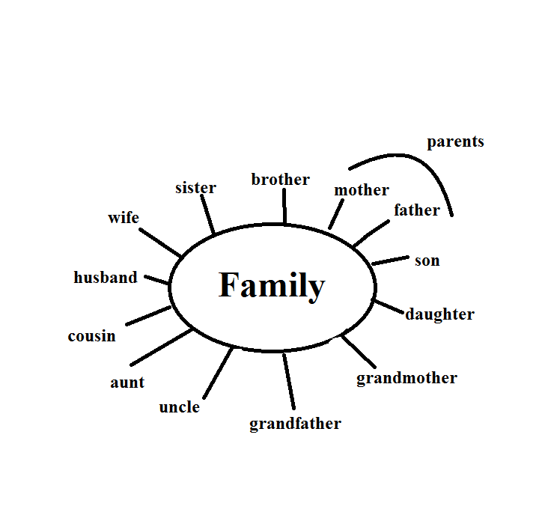
Новые слова еще раз прорабатываются с помощью карточек с рисунками членов семьи. После чего обучающимся предлагается разделиться на 2 команды и выполнить кроссворд. Уровень и лексика кроссворда соответствуют теме урока и возрастным особенностям обучающихся. В конце этапа учитель предлагает детям сыграть в игру «Jump!», основная задача которой – повторить и закрепить новый лексический материал. Педагог показывает карточки, на которых изображены члены семьи и произносит эти слова. Если слово совпадает с карточкой, дети прыгают, если нет – дети стоят на месте. Тот, кто не успел прыгнуть, садится на свое место. Данная игровая методика помогает сделать небольшой перерыв перед изучением нового грамматического материала.
Следующий этап - введение нового грамматического материала и развитие грамматических навыков. Основная цель этапа – изучение нового грамматического материала (глагола have got) и формирование навыков говорения. Учащиеся слушают песню «I have got a star», в которой используется данное грамматическое явление. И с помощью текста песни, где намеренно допущены пропуски, делают задание. Преимуществом такого вида работы является восприятие аутентичной речи на слух, запоминание форм глагола «have/has». Подробное объяснение данного грамматического явления вынесено на слайд презентации, который обучающиеся прочитывают и копируют в тетради. Затем, используя задания презентации, обучающиеся на практике использую новый материал. Завершается этап рассказом детей о своей семье, то есть выводом в речь изученного лексического и грамматического материала. Это является главным моментом на данной стадии, так как обучающие должны рассказать о своей семье (новый лексический материал), используя конструкцию «have got/ has got».
В качестве домашнего задания обучающимся предлагается подготовить проект о своей семье в удобной для них форме (презентация, плакат, видео). Такой вид деятельности помогает обобщить новую информацию, обучающие самостоятельно разрабатывают фору и пути реализации своего представление по заданной теме.
Заключительный этап подведения итогов представлен в виде рефлексии «Радуга». Дети выражают свое отношение к уроку с помощью радуги, которую они рисуют разными цветами на доске. Каждый цвет имеет свою интерпретацию. Например, если ученик выбирает розовый цвет, то он считает, что урок является успешным и интересным. Если ему не понравился урок, то он выбирает синий цвет.
В конце урока учащимся предлагается к прослушиванию песня «Goodbye song», которая показывает логическое завершение урока.
Таким образом, в процессе использования творческого подхода на уроке иностранного языка происходит наиболее продуктивное вовлечение детей в деятельность. В разработанных уроках были представлены различные пути и способы повышения мотивации обучающихся, а также различные формы работы и привлечение всевозможных ресурсов.

Выводы по 2 главе

В современной школе сейчас особо остро можно заметить проблему отсутствия интереса у школьников, то есть отсутствие мотивации к обучению. Педагогам приходится искать новые методы, чтобы поддержать интерес учеников, развить желание изучать новый материал.
Проанализировав различные пути и методы повышения мотивации, можно сделать вывод о том, что все они сводятся к одному – творчеству на уроках иностранного языка. Обучение с помощью творческого подхода подразумевает использование различных форматов уроков.
Наиболее удачными и продуктивными формами обучения являются игры, мультимедийные и наглядные материалы, также видео и песенные материалы. При этом важное место занимает учет возрастных и психологических особенностей подростков. Преимущества данных методов сложно переоценить, так как они создают готовность обучающихся к речевому общению, развивают умения использования речевых моделей в различных ситуациях, создают положительную атмосферу, перестраивают однотипные задания и речевые модели в интересные, с целью более эффективного восприятия.
В рамках урока порой трудно совмещать все творческие приемы, так как это занимает достаточно продолжительный период времени. Разработанные примеры уроков наглядно показывают совмещение различных приемов и их гармоничное взаимодействие в ходе урока. Они совмещают основные творческие тактики на всех этапах урока. Особое влияние уделяется этапу вывода нового материала в речь и рефлексии. Последнее является важным для учителя, так как этап подведения итогов помогает понять учителю, являются ли уроки такого вида эффективными и интересными, а также выстраивают обратную связь между учителем и учащимися.

Заключение
Проблема мотивации при обучении иностранных языков является одной из главных и актуальных в общеобразовательных школах. Пассивность обучающихся обусловлена отсутствием уроков, содержащих те приемы и методы, целью которых является поддержание интереса обучающихся на протяжении всего урока.
Предпринятое нами исследование доказало, что применение творческих приемов и методик на уроке иностранного языка с интересом воспринимается обучающимися и оказывает влияние на формирование положительной мотивации обучающихся.
Творчество является основным понятиям во многих сферах и областях жизнедеятельности, особенно оно является важным источником формирования мотивации учащихся в процессе обучения языку. В связи с этим, разработанные в ходе исследования уроки построены на творческом подходе и отличаются неординарностью, а значит и эффективностью. К основным требованиям таких уроков можно отнести: использование творческих приемов в ход урока; учет возрастных особенностей и интересов обучающихся; нестандартное представление материала; использование яркого наглядного материала.
Главная цель такого вида обучения – развитие у детей потребности к творческой активности, к самостоятельному решению задач и проблем, поиску путей решения трудностей, самосовершенствованию и реализации своих способностей. Именно в процессе творческого воспитания осуществляется формирование интеллектуальной культуры личности.
К педагогу также предъявляются особые требования. Он должен быть креативным, открытым, готовым внедрять новые технологии в ход урока, а его задачи должно входить развитие творческих способностей детей, постоянно повышать их интерес к уроку и изучению языка. Процесс обучения английскому языку основывается как на положительной мотивации ребёнка, так и на развивающей функции самого процесса обучения, а развитие без творчества невозможно.
Применение творческих методов ведения урока особенно важно на в начальных классах, так как это формирует стойкий интерес к дальнейшему изучению английского языка, уверенность в успешном овладении иноязычными навыками, а также способствует активизации познавательной и творческой активности, развивает мышление, память, сообразительность, внимание, воспитывает инициативность, обогащает речь и словарный запас.
Применение различных творческих заданий в ходе урока помогает сформировать умение учиться – ставить цели, организовывать собственную деятельность. Уровень мотивации отмечается позитивными изменениями, учащимся нравится работать над своими проектами, участвовать в различных играх, разыгрывать диалоги, разгадывать загадки, при этом, контролировать и анализировать свои результаты самостоятельно, сравнивать свое мнение с оценкой учителя и одноклассников.
Учитель на своих уроках должен создавать реальные ситуации общения, используя для этого различные методы и приемы работы (ролевые игры, проекты, обсуждения и т.д.). Применение творческих методик на уроках английского языка во многом зависит творческого потенциала педагога, поскольку он создает необходимую атмосферу на уроке, и как творческая личность находится в постоянном поиске инновационных технологий, усовершенствуя свои умения и знания.
Итак, любой вид деятельности на уроке может нести в себе элементы творчества. Традиционный, скучный урок принимает новую неординарную форму из-за внедрения в процесс нестандартных заданий. Творческий подход заключается в использовании неординарных приемов и творческих методик на уроке английского языка.
Особое внимание в рамках творческого подхода должно уделяться иллюстрированию материала и проектной деятельности. Достаточно тяжело построить урок только на основе творческих заданий является, но, тем не менее, частичное вкрапление таких методов вызывает интерес детей, особенно младшего школьного возраста. Задача учителя – найти максимум приемов, при помощи которых будет повышаться стремление ребенка к активной познавательной деятельности и поможет ему максимально раскрыть свои способности в творчестве.

Библиографический список
- Акимова М.К., Козлова В.Т. Индивидуальность учащегося и индивидуальный подход. М.: Изд-во Знание, 1992. 80 с.
- Асеев В.Г. Мотивация поведения и формирования личности. М.: Изд-во Мысль, 1976. 159 с.
- Асмолов А.Г., Бурменская Г.В., Володарская О.А., Карабанова О.А., Салмина Н.Г., Молчанов С.В. Как проектировать универсальные учебные действия в начальной школе: от действия к мысли. М.: Изд-во Просвещение, 2008. 151 с.
- Афанасьева О.В., Михеева И.В. Английский язык. 2 кл. В 2 ч. Ч. 2: учебник. М.: Изд-во Дрофа, 2011. 112 с.
- Афанасьева О.В., Михеева И.В. Английский язык. 4 кл. В 2 ч. Ч. 1: учебник. М.: Изд-во Дрофа, 2015. 128 с.
- Баранников А.В. Об организации обучения иностранному языку в 4 классах общеобразовательных учреждений, участвующих в эксперименте по совершенствованию структуры и содержания общего образования // Иностранные языки в школе. 2005. № 2. С. 2 – 6.
- Барменкова О.И. Видеозанятия в системе обучения иностранной речи // Иностранные языки в школе. 1993. №3. С. 20 – 25.
- Бим И.Л. Обучение иностранному языку. Поиск новых путей // Иностранные языки в школе. 1989. № 1. С. 89 – 93.
- Божович Л.И., Благонадежная Л.В. Изучение мотивации поведения детей и подростков. М.: Изд-во Педагогика, 2010. 352 с.
- Божович Л.И. Проблема формирования личности: избранные психологические труды. М.: Изд-во МОДЭК, 2001. 349 с.
- Божович Л.И., Славина Л.С. Психическое развитие школьника и его воспитание. М.: Изд-во Знамя, 1979. 96 с.
- Борисова З.С., Смолина Л.П. Некоторые пути развития интереса учащихся к изучению иностранного языка // Иностранные языки в школе. 1990. №3. С. 40.
- Быкова Н.И., Эванс В., Джули Дж. Spotlight. Английский в фокусе 4 класс. М.: Изд-во Просвещение, 2015. 184 с.
- Васильева М.М. Условия формирования мотивации при изучении иностранного языка. М.: Изд-во Педагогика, 1988. 131 с.
- Верисокин Ю.И. Видеофильм как средство повышения мотивации школьников при обучении иностранному языку // Иностранные языки в школе. 2003. №5. С. 31–35.
- Выготский Л.С. Воображение и творчество в детском возрасте. СПб.: Изд-во СОЮЗ, 1997. 96 с.
- Выготский Л.С. Проблема обучения и умственного развития в школьном возрасте. М.: Изд-во Педагогика,1982. 487 с.
- Гальскова Н.Д. Теория и практика обучения иностранным языкам. Начальная школа. М.: Изд-во Айрис Пресс, 2004. 240 с.
- Гришкова Г.Н. Развитие познавательной самостоятельности школьника в игровой деятельности // Начальная школа. 2004. № 11. С. 41– 45.
- Зайцева М.В. Мотивация и некоторые пути её повышения // Первое сентября. 2003. №4. С. 2 – 4.
- Зимняя И.А. Педагогическая психология. Учебник для вузов. М.: Изд-во Логос, 2000. 384 с.
- Ильин Е.П. Мотивация и мотивы. СПб.: Изд-во Питер, 2002. 512 с.
- Колесникова О.А. Ролевые игры в обучении иностранным языкам // Иностранные языки в школе. 1989. №4. С. 14 – 16.
- Комарова Ю.А., Ларионова И.В., Жанн П. Английский язык: учебник для 4 класса общеобразовательных учреждений. М.: Изд-во Русское Слово, 2014. 128 с.
- Комков И.Ф. О некоторых методах начального обучения иностранным языкам в школе: учеб. пособие. Минск: Изд-во Высшая школа. 1979. 98 с.
- Курочкина М. В. Педагогические приемы актуализации способности к творчеству на уроке английского языка в начальной школе // Вестник Костромского государственного университета им. Н.А. Некрасова. 2009. № 3. С. 481 – 482.
- Макаров П.К. Игры на уроках английского языка на начальной и средней ступенях обучения // Иностранные языки в школе. 2002. № 5. С. 50 – 52.
- Маркова А.К., Матис Т.А., Орлов А.Б. Формирование мотивации учения. М.: Изд-во Просвещение, 1990. 192 с.
- Полат Е.С. Интернет на уроках иностранного языка // Иностранные языки в школе. 2001. № 2. С. 14 –19.
- Рогова Г.В., Рабинович Ф.М., Сахарова Т.Е. Методика обучения иностранным языкам в средней школе. М: Изд-во Просвещение, 1991. 287 с.
- Рубенштейн С.Л. Основы общей психологии. СПб.: Изд-во Питер, 2002. 720 с.
- Семенова Т.В., Семенова М.В. Ролевые игры в обучении иностранным языкам // Иностранные языки в школе. 2005. № 1. С. 16 – 18.
- Талызина Н. Ф. Педагогическая психология: Учеб. пособие для студ. сред. пед. учеб. заведений. М.: Изд-во Академия, 1998. 288 с.
- Шадриков В.Д. Психологическая деятельность и способности человека. М.: Изд-во Логос, 1996. 320 с.
- Шапарь В.Б., Россоха В.Е., Шапарь О.В. Новейший психологический словарь. Ростов н/Д.: Изд-во Феникс, 2009. 806 с.
- Щукина Г. И. Активация познавательной деятельности учащихся в учебном процессе. М.: Изд-во Просвещение, 2011. 134 с.
- Dornyei Z., Ushioda E. Teaching and Researching Motivation. Harlow: England Longman, 2001. 323 p.
- Gardner R. C. Social psychology and second language learning: The role of attitudes and motivation. London: Edward Arnold Publishers, 1985. p. 10 – 24.
- Guilford J.P. The nature of human intelligence. New York: McGraw-Hill, 1967. 538 p.
- Howatt A.P.R. A History of English Language Teaching. Oxford University Press, 2004. 417 p.
- Maxwell C. Using role play in the lower-level language classroom. Tokyo JALT Spring Conference Proceedings, 1997. p. 9.
- Simmons N. Family and Friends 2. Teacher’s book. Oxford University Press, 2009. 120 p.
- Werner H. Lernmotive bei Schülern // Berlin: Psychologische Beiträge. 1978. Heft 23. S. 166
- Williams М., Burden R.L. Psychology for Language Teachers. A Social Constructivist Approach. Cambridge University Press. 1997. 252 p.
- URL:http://www.ipras.ru/cntnt/rus/dop_dokume/mezhdunaro/nauchnye_m/razdel_2_p/gerasimova.html [Электронный ресурс] (дата обращения: 2.02.2019).

Приложение 1
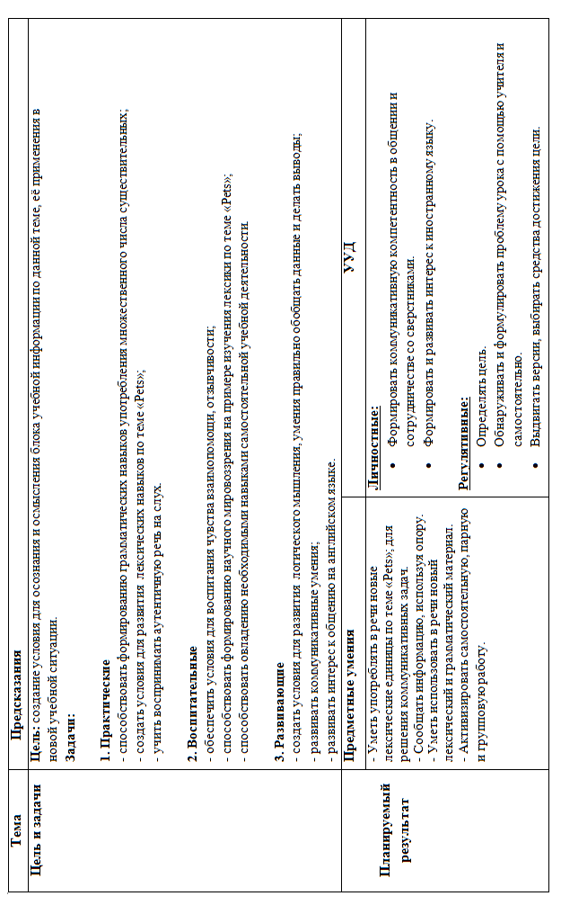
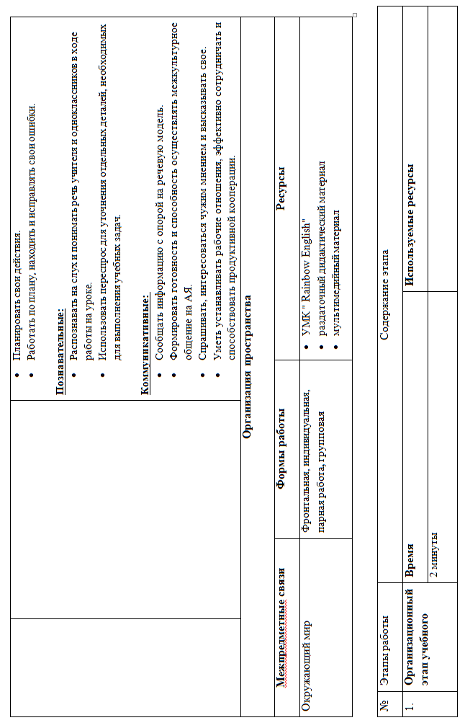
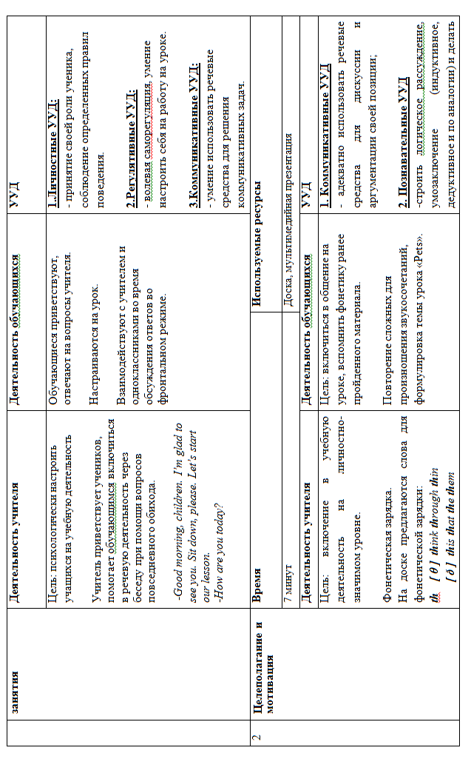
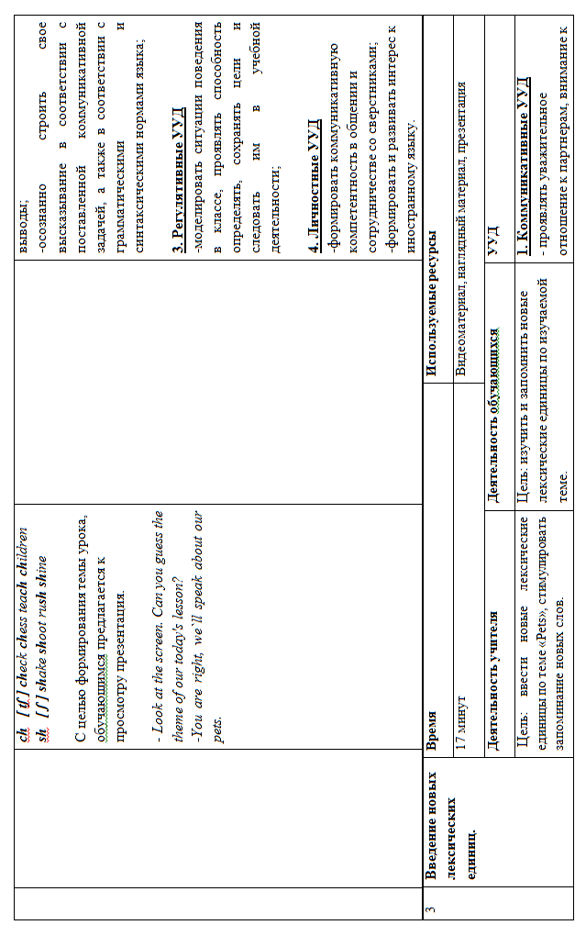
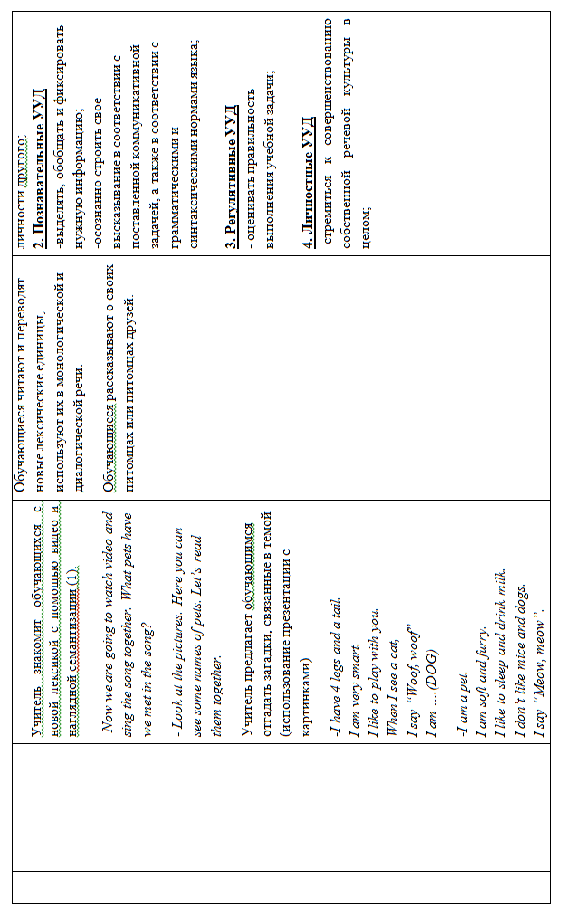
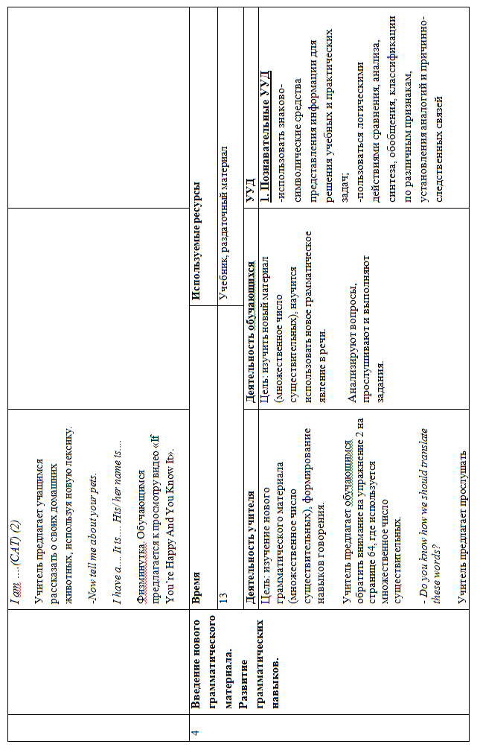
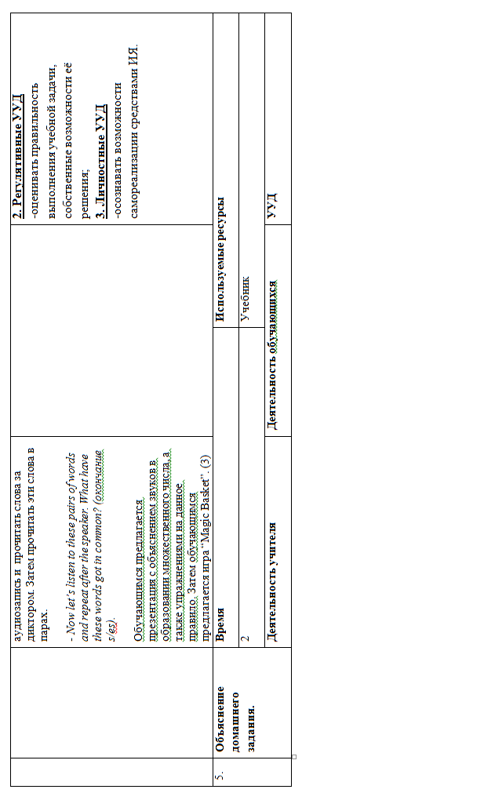
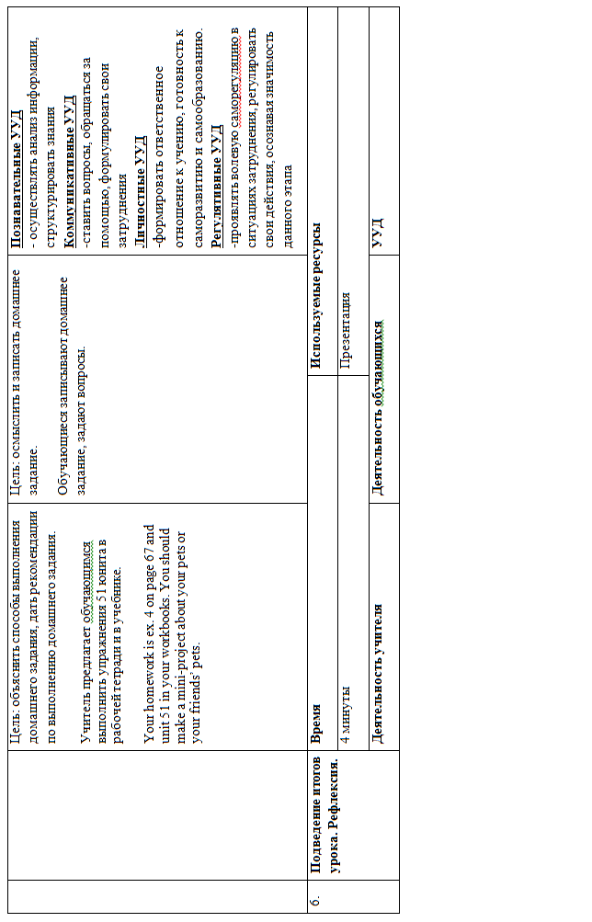
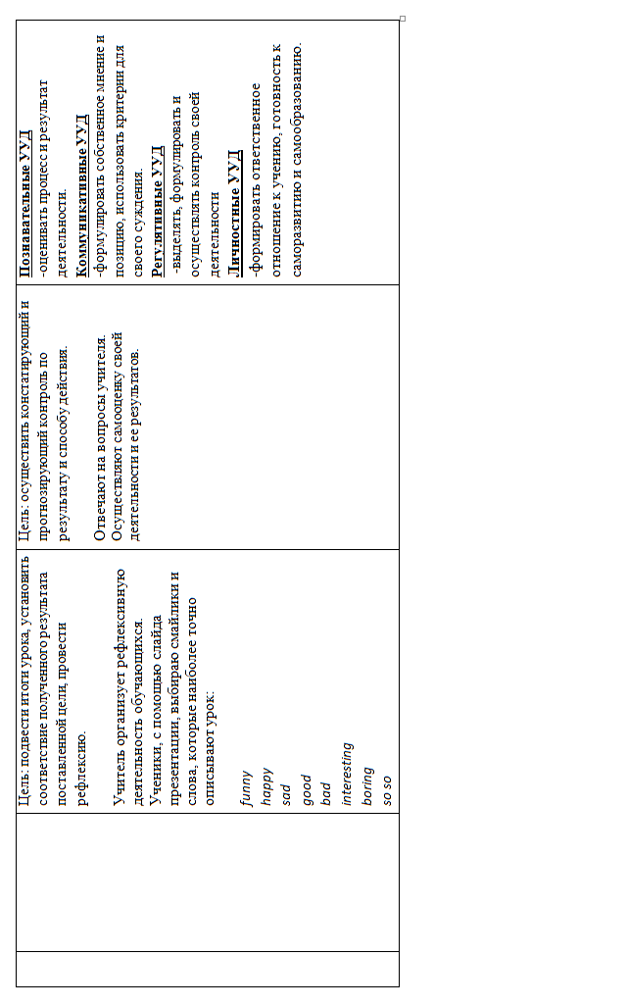
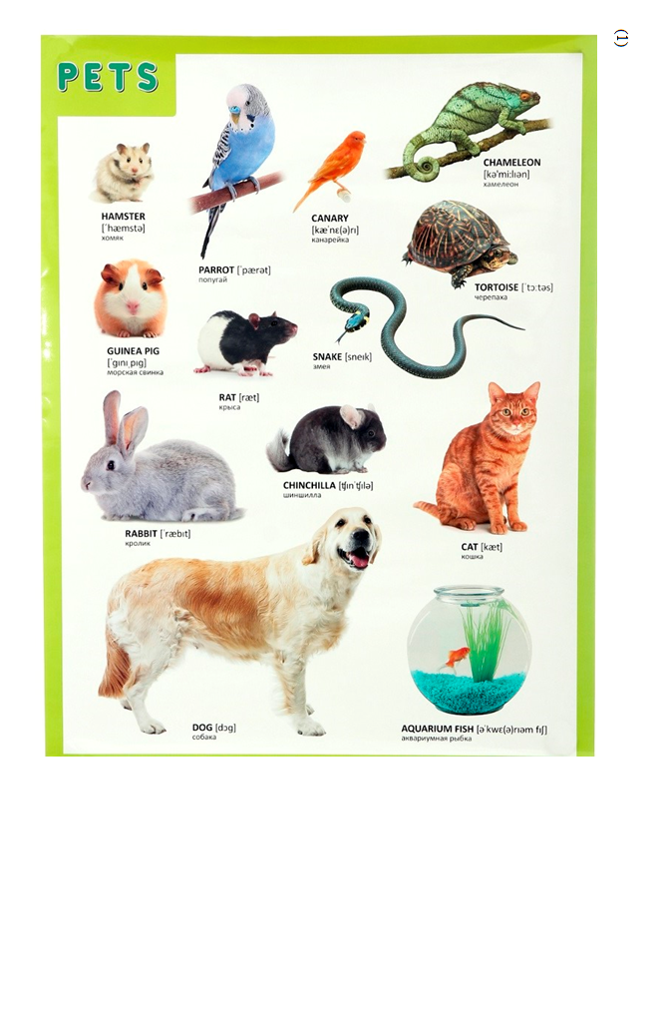
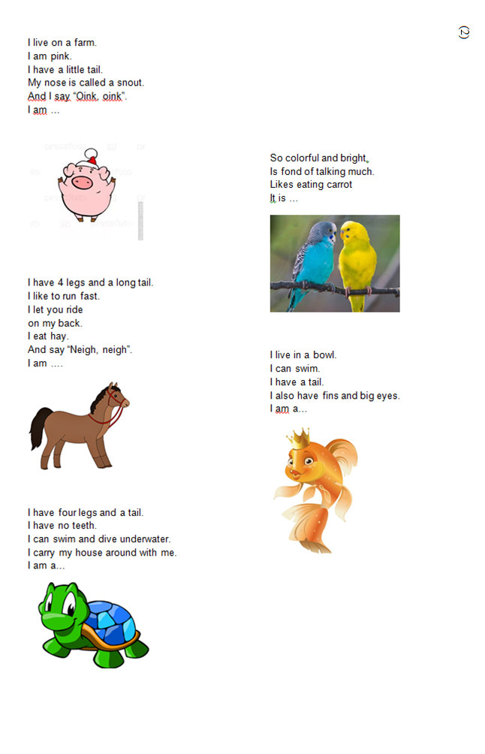
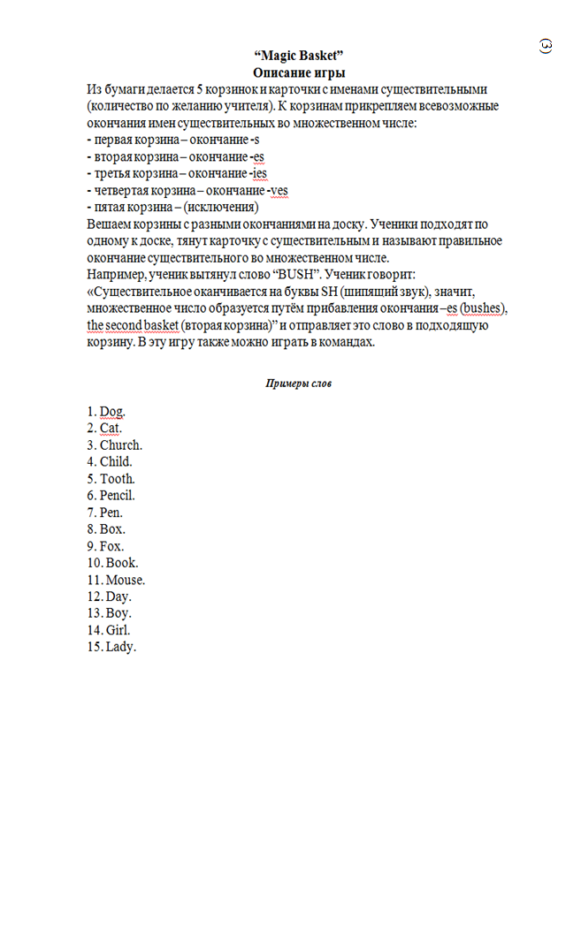

Приложение 2
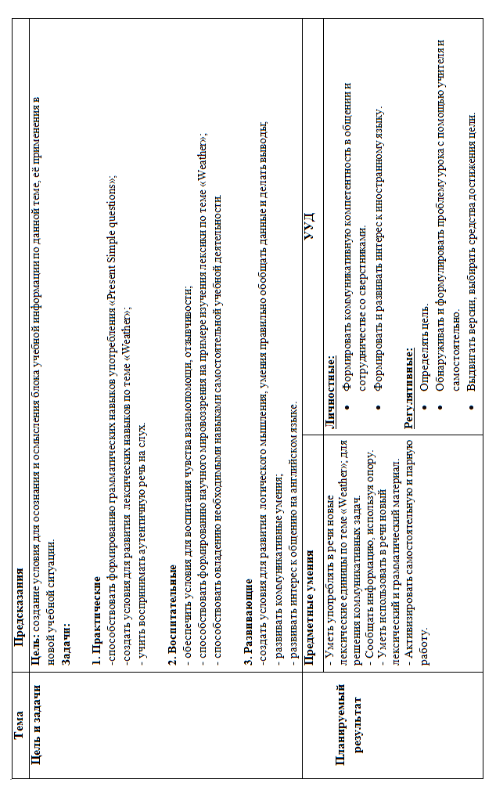
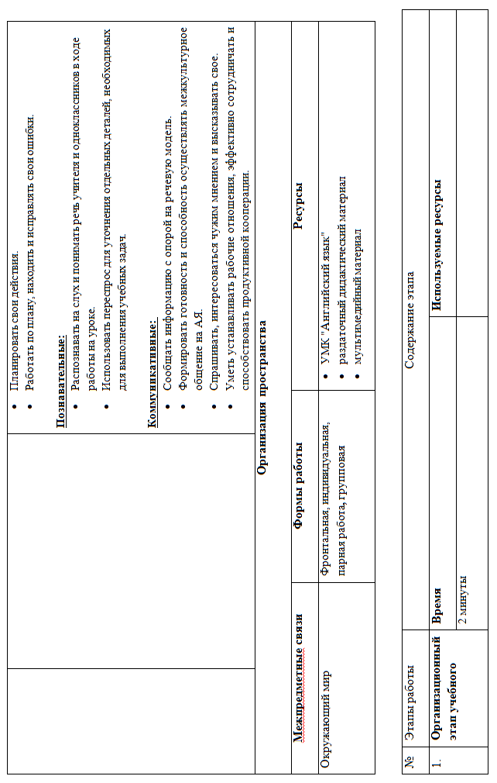
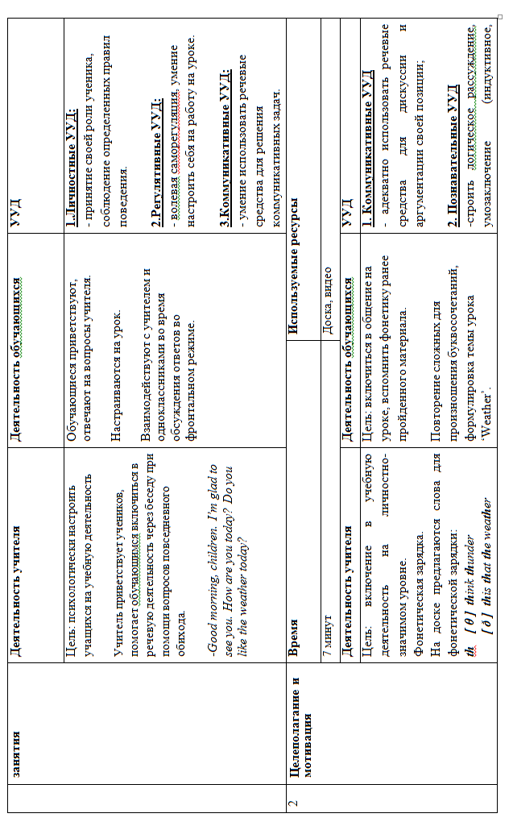
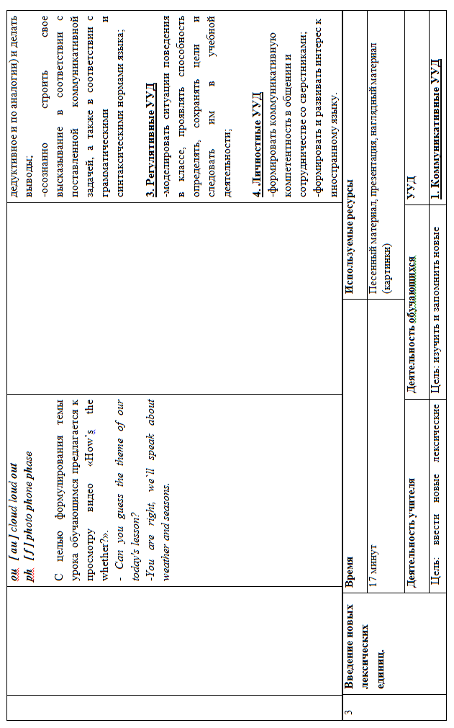
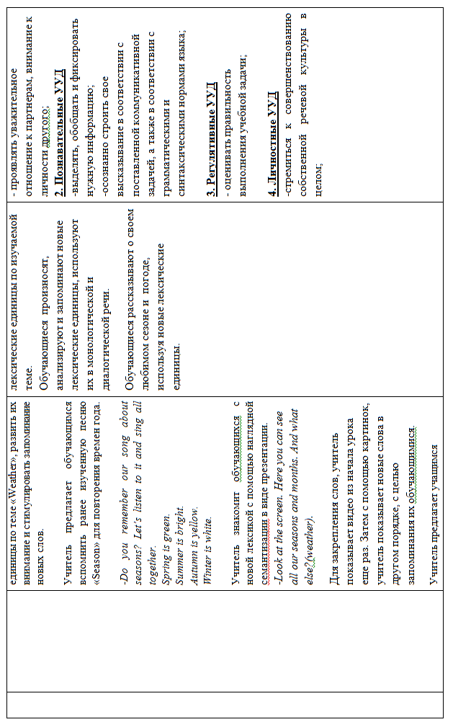
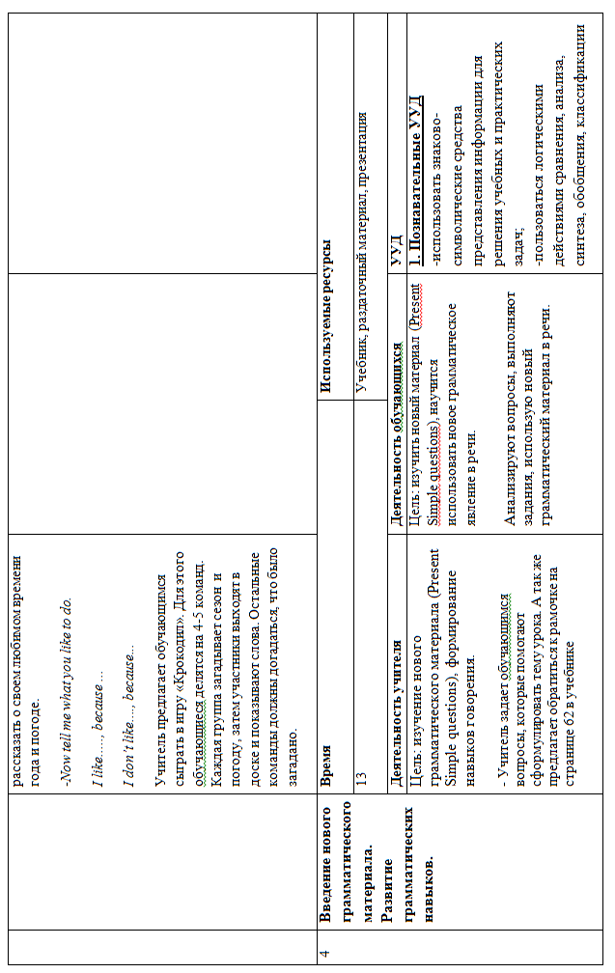
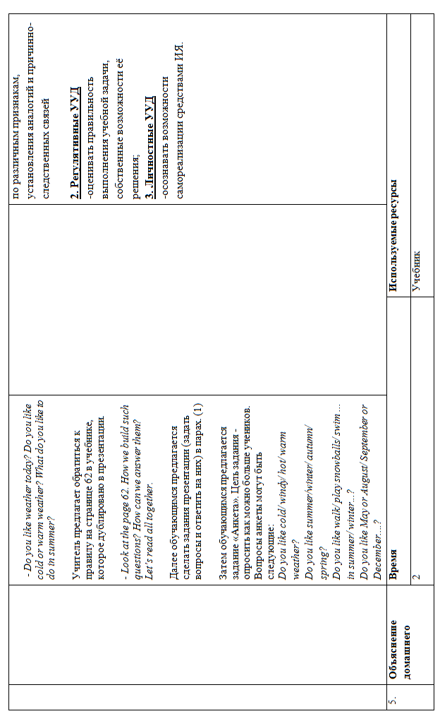
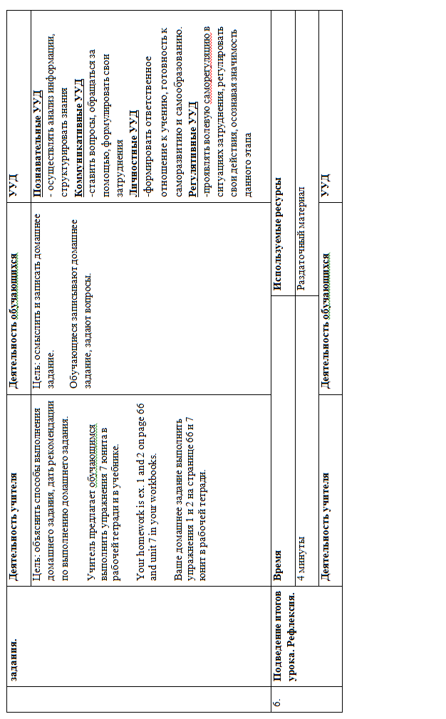
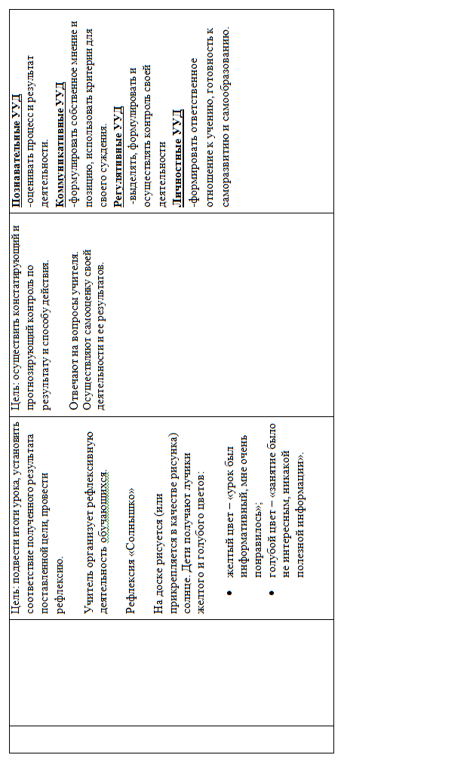
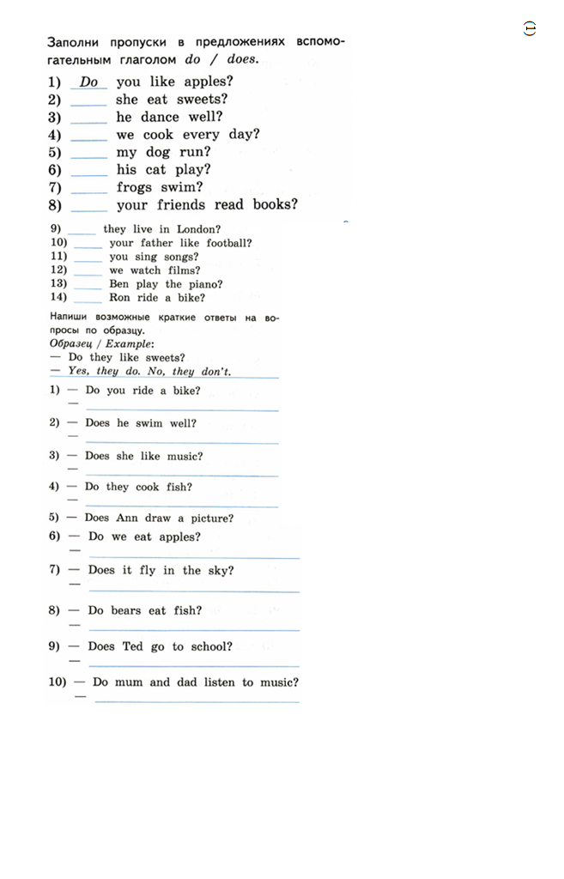
Приложение 3
